**Экзамен ВК**

Оглавление

I Конструкция и эксплуатация артиллерийских механических, оптико-механических и навигационных приборов 4

1) Классификация оптических и оптико-электронных артиллерийских приборов 4

2) Основные характеристики оптических приборов 4

3. Назначение и общее устройство биноклей. Особенности бинокля Би-8. 4

4) Назначение, ТТХ и комплект буссоли ПАБ-2М 5

5.Конструкция буссоли ПАБ-2М.Проверки буссоли. 7

6) Назначение, ТТХ и комплект ДС-1 9

7 Конструкция дальномера ДС-1. Выверки дальномера 9

8) Назначение, ТТХ и комплект разведтеодолита РТ 10

9. Конструкция РТ. Проверки Разведывательного Теодолита 11

10) Классификация и общие сведения об артиллерийских прицелах. Устройство прицела ОП-2. 12

11) Шкалы прицельных приспособлений. Плюсы и минусы 13

12. Назначение, состав и укладка одиночного и группового комплектов ЗИП 122 мм гаубицы Д-30 14

13) Назначение ДМК. Особенности электропитания комплекта ДМК 15

14. Назначение, ТТХ и комплект ПУО-9. 15

15) Мера углов в артиллерии. Единицы угловых измерений 16

16. Назначение, классификация и устройство артиллерийских стволов. 16

17. Назначение, классификация затворов. Устройство и работа клинового затвора. 17

18. Назначение, устройство и работа тормоза отката гаубицы Д-30. 18

19) Назначение, устройство и работа накатника гаубицы Д-30 18

20. Назначение, состав лафетов артиллерийских орудий. 19

21) Назначение, классификация механических прицелов артиллерийский орудий. Устройство прицела Д-726-45. 19

22) Устройство прибора ПЗК 20

23) Назначение и устройство прибора ПКИ, порядок подготовки его к работе и проведения измерений 22

24. Назначение, состав прицельных приспособлений артиллерийских оружий. устройство орудийного коллиматора К-1 23

25. Назначение, устройство и ТТХ орудийной панорамы ПГ-1, ПГ-1М 24

Тактическая подготовка 27

1) Виды вооруженных сил РФ, их структура и предназначение: 27

2) Состав и назначение родов войск сухопутных войск 28

3. Сущность современного общевойскового боя и его характерные черты. 29

4) Организация мотострелкового батальона на БТР 31

5. Организационно-штатная структура мотострелкового батальона на БМП 32

6 Организационно-штатная структура танкового батальона тбр 33

7 Организационно-штатная структура танкового батальона мсбр 34

8 Организационно штатная структура мотопехотного батальона армии США 35

9. Организационно-штатная структура танкового батальона армии США 35

10) Организационно-штатная структура мотопехотного батальона армии ФРГ. 36

11. Организационно-штатная структура танкового батальона армии ФРГ. 36

12. Построение обороны и элементы боевого порядка. 37

13. Цель и способы перехода в наступление. Боевые задачи и боевой порядок подразделений в наступлении. 38

14. Способы атаки. Огневое поражение противника. 39

15) Боевая готовность, чем достигается и требования предъявляемые к ней 40

16. Степени боевой готовности и их содержание. 41

17. Порядок действий при введении различных степеней боевой готовности 41

18. Сравнить тактико-технические характеристики танков Т-72 и M1A1D “Abrams” 43

19) Сравнить ТТХ танков Т-90 и Leopard2A6 44

20. Сравнить ТТХ БМП-2 и БМП «Marder» 1A3. 45

21. Сравнить ТТХ БМП-2 и БМП M2 Bradley 46

22. Расположение подразделений на месте. Организация обороны и самообороны. 46

23. Назначение,ТТХ и принцип действия крупнокалиберного пулемета НСВ 12,7 “Утес”. 47

24. Назначение, ТТХ и общее устройство реактивного противотанкового гранатомета НСВ-12,7 49

25.Назначение, ТТХ и общее устройство АГС-17 «Пламя» 50

III Практические вопросы 52

1.Подготовить бинокль к работе (по указанию преподавателя с помощью бинокля измерить дальность до цели). 52

2) Подготовить буссоль ПАБ-2 к работе в дирекционных углах. 52

3. Измерить с помощью буссоли ПАБ-2М горизонтальный угол между ориентирами по указанию преподавателя. 53

4. Измерить с помощью буссоли ПАБ-2М угол места цели по указанию преподавателя. 53

5. Измерить дальность с помощью ПАБ-2М и дальномерной рейки до цели указанной преподавателем. 53

6. Подготовка стереодальномера ДС-1 к работе. 54

7. Подготовить разведтеодолит РТ к работе 54

8. С помощью разведтеодолита РТ снять отсчет по цели, указанной преподавателем 55

9. С помощью разведтеодолита РТ по указанию преподавателя измерить угол места цели 55

10) Подготовить прицельные приспособления для стрельбы орудия прямой наводкой. 56

11. Подготовить коллиматор К-1 к работе 57

12. Подготовка ДМК к работе. 57

13. Снять отсчеты с указателя метеоэлементов ДМК. 58

14. Подготовить ПУО-9 к работе без нанесения боевого порядка. 58

15) Нанести тактический условный знак на рабочую тетрадь по указанию преподавателя 59

16. Провести выверку стереодальномера ДС-1 по высоте. 67

17.Расшифровать условный знак на карте по указанию преподавателя 67

Пункты управления и средства связи 67

18. Определить географические координаты объекта по указанию преподавателя 74

19) Определить прямоугольные координаты объекта, по указанию преподавателя 74

20. Произвести неполную разборку и сборку АК-74. 75

21. Произвести неполную разборку и сборку ПМ. 75

22. Определить сближение меридианов 75

23. Вычислить прямую геодезическую задачу 76

24. Вычислить обратную геодезическую задачу 77

25. Определить величину горизонтального угла по дирекционным углам направлений, составляющих этот угол. 78

# I Конструкция и эксплуатация артиллерийских механических, оптико-механических и навигационных приборов

# 1) Классификация оптических и оптико-электронных артиллерийских приборов

Приборы подразделяют по:

- Принадлежности к виду артиллерии (наземная, зенитная)

- Принципу действия оптических приборов (механические, оптические, радиационные).

Оптические приборы наземной артиллерии в зависимости от их назначения подразделяются на:

а) Приборы наблюдения (бинокли, перископы)

б) Определение исходных данных (буссоль, дальномер)

в) Управление огнём (ПУАО, бинокли)

г) Для наводки орудий (прицельные приспособления)

д) Для проведения топографических работ (точные углоизмерительные приборы, теодолиты)

# 2) Основные характеристики оптических приборов

УВЕЛИЧЕНИЕМ – прибора называется отношение величины наблюдаемого в прибор изображения предмета к величине этого же предмета, рассматриваемого невооружённым глазом.

СВЕТОПРОПУСКАНИЕ – характеризует способность оптической системы пропускать оптическое излучение. Оно определяется длинной хода лучей в оптической системе и числом просветленных и непросветленных поверхностей объектива.

ПОЛЕМ ЗРЕНИЯ – называется часть пространства, видимая наблюдателем в прибор без его перемещения.

ФОКУСНОЕ РАССТОЯНИЕ объектива влияет на длину зрительной трубы и разрешающую способность.

СВЕТОСИЛА – отношение освещенности предмета на сетчатке глаза при наблюдении в прибор к освещенности изображения того же предмета на сетчатке при наблюдении невооруженным глазом. Светосила обозначается через квадрат диаметра выходного зрачка прибора. Это величина отвлеченная, применяется только для сравнения двух одинаковых по конструкции приборов.

ВХОДНОЙ ЗРАЧОК – это диаметр отверстия объектива в миллиметрах, которое определяет количество света, поступающего в прибор. Увеличение и диаметр входного Зрачка обозначаются на приборе. Например – Б8 Х 30.

ВЫХОДНЫМ ЗРАЧКОМ называется изображение входного зрачка, образуемое оптической системой прибора в плоскости наименьшего поперечного сечения пучка световых лучей, выходящих из окуляра прибора.

РАЗРЕШАЮЩАЯ СПОСОБНОСТЬ – это НАИМЕНЬШИЙ угол, под которым могут различаться близко расположенные местные предметы или детали одного объекта. Этот угол измеряется в секундах.

ПЛАСТИЧНОСТЬЮ называется свойство прибора давать наблюдателю ощущение глубины, рельефа видимой в прибор местности и возможность различать на ней взаимное расположение предметов по дальности. Пластичностью обладают приборы, предназначенные для наблюдения обоими глазами.

ПЕРИСКОПИЧНОСТЬЮ - называется свойство прибора, обеспечивающее наблюдение из-за укрытия. Перископичность характеризуется величиной расстояния по вертикали между центром входного отверстия прибора и оптической осью окуляра в миллиметрах.

# 3. Назначение и общее устройство биноклей. Особенности бинокля Би-8.

Бинокль является основным наблюдательным оптическим прибором для всех родов войск. Предназначен для наблюдения за полем боя, отыскания и изучения целей, корректировки огня артиллерии, измерения углов и небольших расстояний.

|  |  |  |  |  |  |  |  |
| --- | --- | --- | --- | --- | --- | --- | --- |
| Характеристика | Б-6 | Б-7 | Б-8 | Б-12 | Би-8 | Б-15 | |
| Увеличение | 6х | 7х | 8х | 12х | 8х | 15х |
| Поле зрения:  ·         В градусах  ·         В дел. угломера | 8о30’  1-42 | 8о30’  1-42 | 8о30’  1-42 | 6о  1-00 | 8о30’  1-42 | 8о  0-67 |
| Диаметр вх. зрачка | 30 | 35 | 30 | 42 | 30 | 50 |
| Диаметр вых. зрачка | 5 | 5 | 3.8 | 3.3 | 3.8 | 3.3 |
| Разрешающая способ. | 5” | 6” | 5” | 5” | 15” | 4” |
| Вес, грамм | 610 | 770 | 700 | 900 | 760 | 1200 |

Призменный бинокль (рисунки 1.1, 1.2, 1.3) состоит из двух зрительных труб (монокуляров), соединенных между собой шарниром. Монокуляры соединены так, что при вращении вокруг шарнирной оси их оптические оси и ось шарнира всегда параллельны между собой. Монокуляры бинокля представляют собой обычную зрительную трубку Кеплера, состоящую из объектива и окуляра, фокальные плоскости, которых совмещены. Трубка Кеплера дает действительное и увеличенное изображение наблюдаемого предмета, а общая длина ее равна сумме фокусных расстояний объектива и окуляра. Для получения прямого изображения и уменьшения длины прибора в оптическую систему зрительных труб бинокля введена призменная оборачивающая система. В правой зрительной трубе нанесена углоизмерительная сетка.

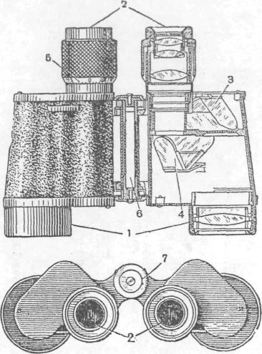

Рисунок 1.1 - Бинокль Б-6 (Б6х30):

1-объектив; 2- окуляр; 3, 4 –призмы; 5- диоптрийное кольцо; 6- шарнирная ось;7 – шкала расстояний между окулярами.

Конструкция бинокля БИ-8 в основном аналогична конструкции бинокля Б-8; исключением является форма верхней крышки правой зрительной трубы (монокуляра), а также левый монокуляр, имеющий устройство, обеспечивающее наблюдение инфракрасных прожекторов (экран, механизм переключения экрана и светофильтр). Инфракрасные лучи, попадая на экран, вызывают его свечение. Для поддержания чувствительности экрана к инфракрасным лучам требуется периодическая зарядка его светом, содержащим ультрафиолетовые лучи.

# 4) Назначение, ТТХ и комплект буссоли ПАБ-2М

Буссоль ПАБ2-М -- это значит основной прибор артиллерийской (минометной) батареи и дивизиона.

Предназначена она для измерения:

1. магнитных азимутов (буссолей);
2. горизонтальных и вертикальных углов на местности;
3. расстояний до точек на местности методом дальномера с внешней базой (по специальной двухметровой рейке).

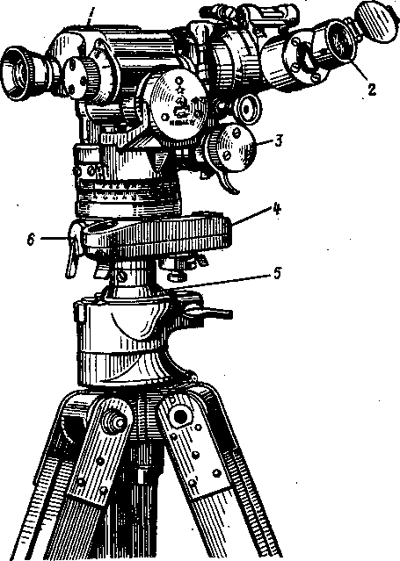

Прибором можно пользоваться на наблюдательном пункте, на огневой позиции, а также при топографических работах по при­вязке элементов боевых порядков и решать **следующие задачи**:

а) на наблюдательном пункте:

1. определять основное направление;
2. измерять, горизонтальные углы между основным направлением и целями;
3. измерять углы места целей;
4. определять магнитные азимуты направлений на цели;
5. производить отметку по основному орудию батареи;
6. измерять отклонения и высоту разрывов;
7. вести наблюдения за целями;

б) на огневой позиции:

1. провешивать основное направление стрельбы;
2. придавать основному орудию направление по  заданной буссоли;
3. измерять углы укрытия;
4. разбивать фронт батареи

Тактико-технические характеристики

|  |  |
| --- | --- |
| Увеличение | 8x |
| Поле зрения | 0-83 |
| Диаметр входного зрачка | 22мм |
| Диаметр выходного зрачка | 2.8мм |
| Перископичность | 350мм |
| Предел измерения гор. углов | 60-00 |
| Предел измерения вер. углов | +-3-00 |
| Цена деления угломерных шкал сетки | 0-05 |
| Теоретическое время непрерывной работы АКБ | с одной лампочкой 26.5 часов  с двумя 13.3 часов  с тремя 8.8 часов |
| Масса буссоли | 2.5 кг |

Комплект ПАБ-2М: Футляр с буссолью, Тренога, Футляр с перископом, Комплект осветителя в сумке, Комплект рейки, Техописание, формуляр, ЗИП.

# 5.Конструкция буссоли ПАБ-2М.Проверки буссоли.

Конструкция

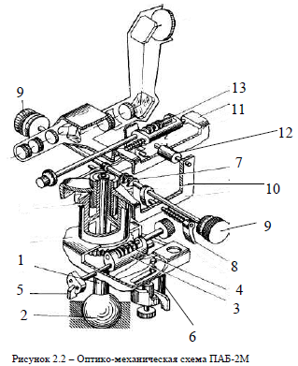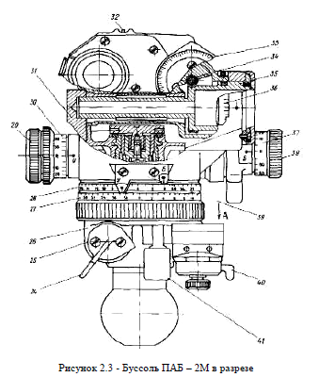

Буссоль состоит из вертикальной оси – шестерни (1) с шаровой пятой (2); корпуса (3) установочного червяка (4), снабженного отводкой (5); ориентир – буссоли (6); корпуса отсчетного червяка (7), снабженного отводкой (8); на концах отсчетного червяка расположены барабаны (9); корпус отсчетного червяка снабжен приливом (10), на котором крепится корпус монокуляра (11) посредством горизонтальной оси – шестерни (12), вокруг которой посредством червяка механизма вертикальной наводки (13), монокуляр поворачивается в вертикальной плоскости. Вертикальная ось-шестерня с шаровой пятой, корпус установочного червяка с основной шестерней и ориентир-буссоль составляют нижнюю часть буссоли, которая после ориентирования прибора остается неподвижной. Корпус отсчетного червяка с монокуляром составляют верхнюю часть буссоли, вращающуюся при работе относительно нижней части на трубчатой оси основной шестерни. Вертикальная ось объединяет все части буссоли. В нижней части оси имеется шаровая пята, с помощью которой буссоль крепится к зажимной чашке треноги.

**Точное наведение буссоли** (см. рисунок 2.3) в горизонтальной плоскости достигается вращением маховичка отсчетного (29, 38) (установочного) червяка. Для быстрого поворота буссоли используется отводка, выводящая из зацепления отсчетный (23) (установочный (24)) червяк с соответствующей шестерней. На нижнюю часть основной шестерни одето угломерное кольцо (27), выше него закреплено буссольное кольцо (28).

Угломерное кольцо снабжено тормозом в виде тормозного кольца. При нажатии на рычаг тормозного кольца (41) тормоз выключается и угломерное кольцо может быть повернуто от руки на требуемый угол. При вращении отсчетного червяка (38) верхняя часть буссоли медленно поворачивается вокруг вертикальной оси. При нажатии на рычаг (23) отводки верхнюю часть буссоли можно быстро повернуть на любой угол. На правом конце отсчетного червяка (рядом с отводкой) помещен указатель, отмеченный буквой «Б», для отсчета делений на буссольном барабане (37). На левом конце отсчетного червяка установлен угломерный барабан (30), который можно вращать и при неподвижном червяке. Для этого надо нажать на кнопку (29), освобождающую угломерный барабан от сцепления с червяком и, вращая барабан, установить любое деление его шкалы против указателя, помеченного буквой «У». Шкалы буссольного и угломерного барабанов имеют по 100 делений ценой 0-01. Полный оборот барабана поворачивает верхнюю часть прибора на угол 1-00, т.е. на одно деление буссольного или угломерного колец.

**Ориентир–буссоль**, предназначенная для ориентирования перископической буссоли по магнитной стрелке, представляет собой продолговатую коробочку, присоединенную снизу к приливу корпуса установочного червяка. Внутри коробки на острие шпиля, укрепленного в центре, установлена магнитная стрелка, а против концов стрелки укреплены пластинки с установочными рисками. В крышке коробки имеются два застекленных окна для наблюдения за совмещением концов стрелки с установочными рисками при ориентировании буссоли. Сверху на крышке нанесены буквы «С» и «Ю», соответствующие северному и южному концам магнитной стрелки. Торможение магнитной стрелки и ее освобождение осуществляются с помощью пластинчатой пружины и винта тормоза. Для освобождения стрелки необходимо вывинтить винт тормоза и вывести конец рычажка предохранителя (40) из-под коробки. При ввинчивании винта тормоза магнитная стрелка приподнимается со шпиля и прижимается к упору.

**Монокуляр**. Монокуляр представляет собой зрительную трубу, дающую прямое изображение. Оптическая система монокуляра состоит из объектива, двух оборачивающих призм, сетки  и окуляра. Окуляр можно фокусировать при помощи закрепленного на нем диоптрийного кольца. Сетка монокуляра установлена в фокальной плоскости объектива и представляет собой плоскую пластинку, на поверхности которой нанесены две угломерных и две дальномерных шкалы (горизонтальные и вертикальные).

Дальномерные шкалы предназначены для измерения расстояний от 50 до 400 метров с помощью двухметровой рейки. При работе ночью сетку освещают через круглое окно, имеющееся в корпусе монокуляра, против которого устанавливается патрон с электрической лампочкой. В корпусе монокуляра (со стороны объектива) имеется патрон осушки, предназначенный для поглощения влаги внутри монокуляра. Патрон осушки заполнен влагопоглотителем (силикагелем) синего цвета. Для грубого направления визирной оси монокуляра на местные предметы на корпусе монокуляра имеется визирная канавка.

**Проверки** (указал только те, которые относятся к самой буссоли)

1. Проверка шарового уровня (пузырек уровня на середину, вращаем на четверть, проверяем смещение и т.д)

2. Уравновешенность магнитной стрелки (желез.предмет к стрелке сверху или снизу, проверяем положение конца стрелки в пространстве)

3. Однообразие и чувствительность показаний магнитной стрелки (приближаем к магн.стрелке железный предмет и выводим из положения равновесия 2-3 раза)

4. Мертвые хода в отсчетных и установочных механизмах (определяем разность двух отсчетов при вращении барабана в одном направлении от точки на предмете и затем обратно)

5. Проверка места нуля

При нулевых установках на отсчетной шайбе и барабане механизма вертикальной наводки и при установке пузырька уровня на середину визирная ось монокуляра должна быть горизонтальна.Для проверки места нуля необходимо:

• выбрать на местности с небольшим уклоном две точки на расстоянии около 100 м одна от другой;

• установить на одной из точек буссоль, тщательно приведя вертикальную ось вращения буссоли в отвесное положение;

• отметить на вехе высоту буссоли от земли до монокуляра и выставить веху на вторую точку;

• навести перекрестие сетки на метку вехи и отсчитать по отсчетной шайбе и барабану вертикальной наводки угол наклона А1;

• поменять местами буссоль и веху, предварительно сделав на вехе вторую метку, соответствующую новой высоте монокуляра буссоли над землей;

• навести перекрестие сетки на вторую метку вехи и отсчитать по отсчетной шайбе и барабану вертикальной наводки угол наклона А2;

• вычислить место нуля по формуле:

*МО = (А*1 *+ А*2 *) / 2*

беря отсчеты *А*1 и *А2* со своими знаками.

6. Проверка шаткости буссоли в шаровом стакане треноги (шаровая пята жестко в чаше, никаких колебаний быть не должно при попытке повернуть буссоль)

7. Проверка ошибки определения магнитного азимута (Это систематическая ошибка. Она устраняется путем 3-х, 4-х кратного измерения магнитного азимута с дальнейшим определением средней арифметической величины этого показателя)

# 6) Назначение, ТТХ и комплект ДС-1

Предназначен для измерения дальностей до целей, местных предметов и разрывов.

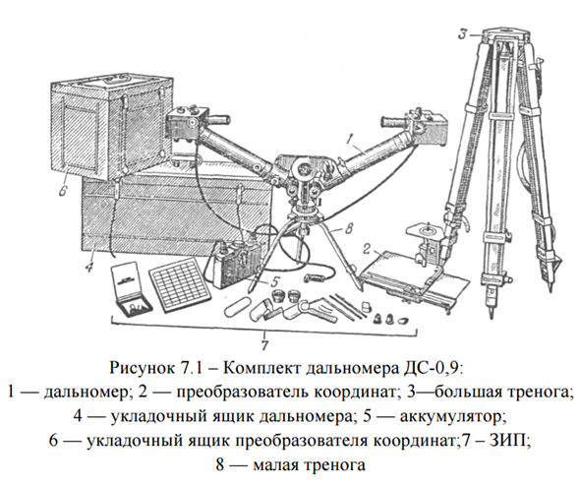Комплект:

1.      Дальномер

2.      Лимб

3.      Две бленды

4.      Преобразователь координат

5.      Тренога

6.      Принадлежность для освещения

7.    Прибор для расстояния между зрачками глаз

8.      Чехол

9.      Металлический укладочный ящик

10.   Крюк

11.   ЗИП

12.   Комплект документов

13.   Ночная приставка ПДС-1

a.      Левая, правая приставки

b.      Ночной визир

c.      Низковольтный преобразователь

d.      Комплект кабелей

Тактико-технические характеристики

|  |  |
| --- | --- |
| 1.      Увеличение | х12 |
| 2.      Поле зрения | 0-85(4,2 градуса) |
| 3.      Диаметр выходного зрачка | 2,5мм |
| 4.      Предел измерения дальности | 0.4-16 км |
| 5.      Перископичность | 302мм |
| 6.      Пределы наводки в горизонтальной плоскость | 360 градусов |
| 7.      В вертикальной плоскости | +-3-00 деления угломера |
| 8.      Цена деления грубых шкал лимба и уровня | 1-00 деление угломера |
| 9.      Цена деления точных шкал лимба и уровня | 0-01 |
| 10.   Цена малого деления сетки | 0-05 |
| 11.   База | 1метр |
| 12.   Масса | a. Дальномера 10,7кг  b. Укладочного ящика с укладкой без треноги 30,2кг  c. Комплекта в походном положении 51,4кг |

# 7 Конструкция дальномера ДС-1. Выверки дальномера

Стереоскопический дальномер ДС-0,9 (рисунок 7.2) в рабочем положении напоминает по внешнему виду артиллерийскую стереотрубу с разведенными трубами.

Цилиндрические трубы, в которых смонтирована оптическая часть дальномера, имеют шарнирное соединение. Закрепление труб в разведенном положении производится с помощью маховичка для зажима шарнира.

Левая труба имеет устройство, позволяющее изменять ее длину при установке окуляров по базе глаз наблюдателя. На выдвижной части этой трубы нанесена шкала расстояний между окулярами.

Закрепление выдвижной части трубы в установленном по базе глаз положении производится при помощи зажимной рукоятки.

На правой трубе имеется визир для грубой наводки дальномера по направлению.

Окуляры дальномера имеют диоптрийные кольца для установки их на резкость изображения марок и снабжены выдвижными резиновыми наглазниками.

В каждой трубе дальномера имеется по одному патрону постоянной осушки. Патроны служат для осушки воздуха, находящегося внутри прибора, что препятствует появлению на оптике водяного налета и коррозии на металлических деталях.

Внутри патрона помещен поглотитель влаги (силикагель).

**Выверка**

В головке левой трубы размещены механизмы выверки стереоскопического дальномера по дальности и по высоте. Маховички этих механизмов выведены на нижнюю поверхность головки и закрываются перекрывающими колпачками. На верхней поверхности головки имеется окно шкалы механизма выверки по дальности. Окно закрывается откидной крышкой, имеющей на внутренней стороне зеркало, с помощью которого производится снятие отсчётов по шкале механизма выверки дальномера по дальности. Шкала имеет 50 делений (от 0 до 50) с ценой деления, равной одной теоретической ошибке.

# 8) Назначение, ТТХ и комплект разведтеодолита РТ

НАЗНАЧЕНИЕ:

Разведывательный теодолит РТ является основным наблюдательным и углоизмерительным прибором подразделений оптической разведки. Теодолит предназначен для:

1. ведения разведки;
2. измерения горизонтальных и вертикальных углов;
3. определения магнитных азимутов;
4. измерения расстояний (с использованием дальномерной рейки) при топографической привязке.

ТТХ:

|  |  |
| --- | --- |
| Оптические: |  |
| Увеличение, | 10 крат |
| Поле зрения, | 5 град: |
| Разрешающая способность, | 6 угл.сек: |
| Диаметр выходного зрачка, | 4,5 мм: |
| Удаление выходного зрачка от последней линзы окуляра | 18,5 мм |
| Пределы фокусирования окуляров на резкость, | +-5 дптр: |
| Пределы установки по базе глаз, | 58-70 мм: |
| Увеличение микроскопа, | 32 крат: |
| Диаметр выходного зрачка микроскопа, | 1,6 мм: |
| Удаление выходного зрачка микроскопа, | 15 мм: |
| Конструктивные: |  |
| Предел визирования, м: | От 25 м до +бесконечности |
| Предел измерения углов: |  |
| Горизонтальных: | 60-00 |
| Вертикальных | +-3-00 |
| Цена наименьшего деления: |  |
| Сетки левого окуляра: | 0-05 |
| Сетки правого окуляра: | 0-01 |
| Сетки микроскопа: | 0-10 |
| шкалы лимба: | 1-00 |
| Шкалы механизма вертикальных углов: | 0-01 |
| шкалы отсчетного барабанчика | 35-50” на 2мм |
| цилиндрического уровня шарового уровня | 7-15’ на 2мм |

КОМПЛЕКТ:

Теодолит, Тренога, Ориентир-буссоль, Визирная вешка, Штырь, Укладочный ящик, Бленда, Комплект освещения, ЗИП(бленда, отвес, светофильтр и.т.п), Эксплуатационная документация

# 9. Конструкция РТ. Проверки Разведывательного Теодолита

Конструкция РТ

Теодолит состоит из низка, нижнего корпуса, верхнего корпуса, бинокулярных труб, перископической головки и плато с окулярами*.*

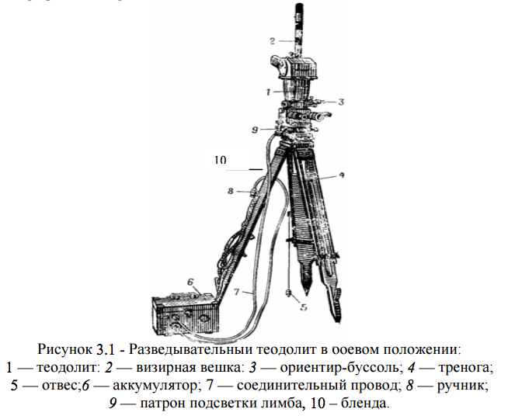

* **Низок** - отделяемая часть теодолита - предназначен **для крепления** теодолита к треноге или штырю и для горизонтирования теодолита по уровню. В центральное отверстие корпусанизка вставляется **бронзовая ось** теодолита, которая крепитсязакрепительным винтом. На корпусе укреплены токоприемное гнездои пружинный контакт
* **Нижний корпус** является основанием теодолита, в котором смонтировано **осевое устройство с механизмами для вращения теодолита и лимба**. Снаружи на нижнем корпусеукреплено **устройство подсветки** лимба*,* а внутри корпуса — **зеркало и призма**в оправе. Механизм точной наводки предназначен для точного наведения теодолита на цель по горизонту; он состоит из наводящего винтаи прижимного устройства. Конструкция осевого устройства, зажима и механизма точной наводки позволяет осуществлять грубое и точное наведение теодолита при неподвижном лимбе. Устройство подсветки лимба смонтировано на колодке*,* жестко укрепленной на нижнем корпусе винтами. В отверстие колодки вставлена оправа с матовым стеклом*,* укрепленная гайкойи пружинной шайбой.
* **Верхний корпус** круглым основанием плотно соединяется с нижним корпусом и закрепляется на нем тремя винтами. На верхнем корпусе укреплены: контактное гнездо*,* фланец*,* маховичокмеханизма установки окуляров по базе глаз, патрон  подсветки сеток, два зеркала подсветки сеток, окулярмикроскопа и цилиндрический уровень
* **Бинокулярные трубы** вставлены кольцевыми выступами в отверстия верхнего корпуса и закреплены на нем винтами
* **Перископическая головка** надета на бинокулярные трубы и закреплена на них винтами. В трубчатом приливе головки укреплен стакан*,* в который вставляется **визирная вешка** и закрепляется винтом
* **Плато с окулярами** винтами и штифтами прикрепляется к верхнему корпусу теодолита

Проверки РТ:

* **Проверка треноги** - не допускать шаткости
* **Проверка мертвого хода** подъемных винтов низка - при вращении подъемных винтов ощущается покачивание
* **Проверка ориентир-буссоли** - проверка магнитной стрелки на уравновешенность, разрешается даже подносить стальные предметы - и наблюдать количество затухающих колебаний (<6)
* **Проверка рена микроскопа** - осуществляется путем совмещения штрихов на шкалах (при совпадении первых - должны совпадать последние)
* **Проверка увлекания либма** - смещение либма при вращении теодолита
* Проверка эксцентриситета либма - диаметрально противоположная разность отсчетов
* **Проверка места нуля** в механизме вертикальной наводки (<0-01)
* Проверка мертвого хода механизма вертикальной наводки
* **Проверка цилиндрического и шарового уровней** - наличие пузырьков в необходимых местах

# 10) Классификация и общие сведения об артиллерийских прицелах. Устройство прицела ОП-2.

Прицельные приспособления, при помощи которых выполняется наводка орудия, в общем случае должны состоять из двух приборов - прибора для наводки в горизонтальной плоскости (визирного устройства) и прибора для наводки в вертикальной плоскости (собственно прицела).

При помощи визирного устройства на орудии строится вспомогательная линия (линия визирования), по которой и производится наводка орудия. В простых механических прицелах линией визирования является прямая, проходящая через прорезь целика и мушку. В оптических визирах такой линией является оптическая ось прибора.

Прицел состоит из механизмов для построения углов в вертикальной плоскости - углов места цели и углов прицеливания, составляющих угол возвышения.

Прицелы наземной артиллерии можно подразделить на два вида: *прицелы для прямой наводки* и *прицелы для непрямой наводки*.

*При прямой наводке* (наводка по видимой цели) линия визирования в горизонтальной плоскости устанавливается параллельно оси канала ствола. *Непрямая наводка* (наводка по невидимой цели) производится по вспомогательной точке на местности, называемой точкой наводки. В этом случае между осью канала ствола и линией визирования должен быть установлен угол, равный углу на местности между направлением на цель и направлением на точку наводки (рисунок 11.1). Для построения угла в горизонтальной плоскости визирное устройство должно иметь угловую шкалу - *угломер.*

Прицелы прямой наводки могут быть использованы только для стрельбы по видимой цели.

Прицелы непрямой наводки могут быть использованы для всех видов наводки.

Прицелы бывают зависимыми от орудия и независимыми от орудия.

**Прицел ОП-2 (рисунок 11.17) состоит из трубы, механизма углов прицеливания, механизмов выверки прицела по высоте и направлению, окуляра с резиновым наглазником, резинового налобника и съемного светофильтра.** Сверху на корпусе прицела имеется кронштейн с выступами для крепления патрона с электролампочкой для подсветки дистанционных шкал и прицельных марок в поле зрения прицела.

В поле зрения прицела имеются дистанционные шкалы и прицельные марки, а также горизонтальная нить, являющаяся указателем дистанционных шкал. Дистанционные шкалы нанесены в соответствии с баллистикой пушки, для которой предназначен прицел. Каждая шкала отмечена буквами, указывающими снаряд, при стрельбе которым следует пользоваться данной шкалой. Большие деления шкал оцифрованы числами, обозначающими сотни метров дальности стрельбы.

Ниже дистанционных шкал расположены прицельные марки в виде угольников и вертикальных штрихов. Центральный большой угольник с длинным вертикальным штрихом служит для прицеливания без учета поправок по направлению; остальные угольники, оцифрованные в делениях угломера, и вертикальные штрихи для прицеливания с учетом поправок по направлению, а также для измерения на местности горизонтальных углов.

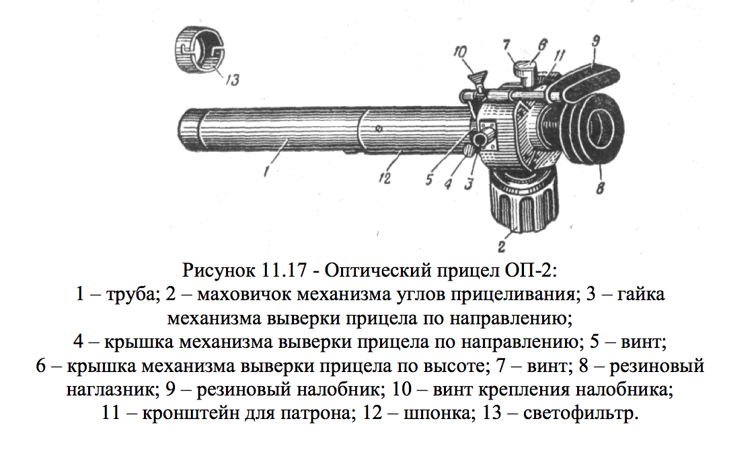

# 11) Шкалы прицельных приспособлений. Плюсы и минусы

"Снайперские" прицелы подразумевают стрельбу на предельных дистанциях или по малоразмерным целям и предполагают коррекцию положения прицельной марки после каждого выстрела, **поэтому на их крупных маховиках имеются шкалы боковых поправок**, размеченных в "тысячных" дистанции, и шкалы вертикальных поправок, размеченных в десятках или сотнях метров.

Прицелы с "баллистическим компенсатором" имеют **логарифмические шкалы дальности**, привязанные к баллистике конкретного боеприпаса. При переходе на другой боеприпас необходимо заменять шкалу. К сожалению, логарифмические шкалы таких прицелов привязаны к неким стандартным метеоусловиям и при их изменении также требуют внесения корректив в установки шкал.

Минимальное деление (угол поворота) маховика ввода поправок иногда называют "щелчком", потому что  при вращении маховика на каждом делении шкалы раздается щелчек, что позволяет на слух вводить поправки даже в темноте. В высококлассных прицелах поворот на один щелчок маховика ввода боковых поправок обычно смещает точку попадания на дистанции 100 метров на 4-5 мм, в простых - на 2-3 см.

Что за херня - я не знаю. Есть учебник Громова и компании. Дальше - из него

Шкалы прицельных устройств наносят на барабанах и кольцах, связанных с механизмами установки углов. Деления на шкалах могут быть выражены в угловых единицах (в делениях угломера) или в дистанционных единицах (в единицах дальности).

           Угловые шкалы прицелов являются равномерными. Это позволяет разделить шкалу на две части – шкалы грубого и точного отсчетов, связав их посредством червячной передачи с передаточным отношением 1/60 и достичь точности отсчета 0-01 или 0-00,5 при небольших размерах колец. По угловой шкале можно вести стрельбу различными снарядами и зарядами. Кроме того, при пользовании угловыми шкалами можно суммировать все поправки в общий угол наводки. Недостатком является необходимость пользования Таблицами стрельбы при назначении прицела.

           Дистанционные шкалы нарезаны в единицах дальности. Одно деление дистанционной шкалы соответствует 50м горизонтальной дальности. Промежутки между делениями неодинаковы, так как изменение угла возвышения вызывает непропорциональное изменение дальности. В оптических прицелах одно деление соответствует 100м и оцифровка шкал производится в сотнях метров. Назначение прицела не требует никаких расчетов. Возможность выбора прицела по дальности без Таблиц стрельбы является достоинством дистанционных шкал. Но дистанционные шкалы могут быть использованы только для данного снаряда и заряда, поэтому необходимо нарезать на барабане не одну, а несколько шкал для основных видов снарядов и зарядов. Современные прицелы имеют шкалы обоих видов.

# 12. Назначение, состав и укладка одиночного и группового комплектов ЗИП 122 мм гаубицы Д-30

Запасные части, инструменты и принадлежности (ЗИП) предназначаются для постоянного поддержания материальной части артиллерии в боевой готовности к выполнению поставленной огневой задачи. По назначению комплекты ЗИП подразделяются на войсковой, ремонтный и специальный инструмент. **Войсковой ЗИП, в свою очередь, подразделяется на орудийный (одиночный) и батарейные (групповой) комплекты. Одиночный (орудийный) комплект ЗИП состоит из запасных частей и принадлежностей, необходимые для подготовки орудия к стрельбе, для ухода за орудием и для его мелкого ремонта,** выполняемого силами расчета орудия. Он размещается в стальном ящике и имеет в составе: 1) запасной ударник, 2) боевая пружина, 3) ключ для предохранительных колпачков взрывателя, 4) ключ Т-7, 5) ключ на "67", 6) ключ РГМ-2, 7) ключ В-90 без шкалы, 8) ключ В-90 со шкалой, 9) ключ для капсюльной втулки, 10) ключ торцовый на 38, 11) ключ разводной, 12) ручка для вынимания клина, 13) ключ для вынимания бойка ударника, 14) бородок, 15) молоток на 500 г, 16) отвертки № 1 и № 3, 17) напильник трехгранный, 18) плоскогубцы, 19) кернер 3,2, 20) спусковой шнур, 21) две штанги банника, 22) щетка банника, 23 веха, 24) прибойник, 25) три брезентовых чехла, 26) лом ЛО-24, 27) лопата БСЛ-110.

Комплекты ЗИП хранятся и перевозятся в специальных укладочных ящиках. Укладка одиночного (орудийного) комплекта ЗИП производится согласно схемы укладки, находящейся на верхней крышке ящика с внутренней стороны.

Групповой (батарейный) комплект ЗИП составляют запасные части, принадлежности и инструменты, необходимые для подготовки орудий батареи к боевой стрельбе, а также для ухода и неотложного мелкого ремонта орудий, производимого силами и средствами подразделения. Он состоит из трех ящиков:

Ящики № 1 и № 2 (находится инструмент для подготовки орудия к стрельбе) и также: тройник с манометром, контрольный уровень и квадрант, прибор для оттягивания ствола, ключи установщика, а также другие инструменты, согласно описи.

Ящик № 3 (уложен воздушно-гидравлический насос 52-И-35).

Укладка группового ЗИП производится аналогично одиночному, согласно схемы укладки.

Комплект специального инструмента (на 18 орудий) служит для разборки и сборки орудия, а также для проверки и регулировки его механизмов в войсковых ремонтных органах.

Принадлежность предназначена для эксплуатации орудия, ухода за ним и сбережения его.

Состав группового (батарейного) ЗИП 122 мм гаубицы Д-30 указан в "Сборнике № 2 норм содержания ЗИП к наземной артиллерии" – норма 111.

Все комплекты ЗИП поступают в войска одновременно с материальной частью. При расположении батареи в месте постоянной дислокации неисправные детали вооружения заменяются запасными, полученными со склада части. Для укомплектования комплектов ЗИП годные предметы выдаются в обмен на негодные. Пополнение ЗИП по мере его расходования входит в обязанность начальника службы РАВ части и производится в установленном порядке. Командир батареи и командиры взводов (орудий) лично отвечают за сохранность ЗИП, за его расходованием, учетом и сбережением.

При хранении материальной части артиллерии в хранилищах ЗИП к ней хранится вместе с орудиями на специально оборудованных стеллажах. Ящики с ЗИП укладываются на стеллажи по подразделениям. Одиночный ЗИП боевых машин РА хранится непосредственно на машинах.

Металлические запасные части, инструмент и принадлежности смазываются смазкой ПВК и укладываются в соответствующие гнезда арматуры ящика. Кожаные детали должны быть хорошо прожированы, деревянные – окрашены, брезентовые и пеньковые – просушены.

# 13) Назначение ДМК. Особенности электропитания комплекта ДМК

Десантный метеорологический комплект ДМК предназначен для измерения в полевых условиях следующих метеорологических элементов: атмосферного давления; температуры воздуха; мгновенной скорости ветра; направления ветра и относительной влажности воздуха. С помощью ДМК можно определить скорость и направление наземного среднего ветра.

Все электропитание ДМК состоит из кабеля длинной 10м, клемм и АКБ. АКБ состоит из 4 серебряно-цинковых аккумуляторов СЦ-25, включенных последовательно. Напряжение - 6V.

**Далее идут особенности для нового поколения ДМК, ибо про старый больше ни*уя нет**.

Напряжение  питания метеокомплекта обеспечивается  от аккумуляторной батареи напряжением 7,4 В и емкостью не менее 1300 мАч. Подзарядка аккумуляторной батареи обеспечивается встроенным зарядным устройством (ЗУ) от сети 220 В или от источника постоянного тока 12 В. Потребляемая мощность метеокомплекта от аккумуляторной батареи не превышает:

* без подсветки индикаторов (ЖКИ): 0,2 Вт;
* с подсветкой индикаторов (ЖКИ): 0,4 Вт;

# 14. Назначение, ТТХ и комплект ПУО-9.

**Назначение**

ПУО-9 предназначен для дивизионов и батарей наземной артиллерии и служит для механизации вычислений при расчете установок стрельбы. Можно производить определение топографических данных, определение исчисленных установок для стрельбы на основе полной подготовки или по данным пристрелки реперов, определять данные цели указания, обрабатывать засечки с пунктов сопряженного наблюдения.

**ТТХ**

1)      Масштабы: 1:25000 (рабочий), 1:50000.

2)      Предельные величины:

а) Дальность:   При 1:25000 – от 1.2 до 15 км, при 1:50000 – от 2.4 до 30 км.

б) Направления: При 1:25000 – от 0 до +-7-00, при 1:50000 – от 0 до +-4-00

Точность работы характеризуется следующими величинами ошибок:

- При определении топографических данных до 5 м.

- При определении исчисленных установок до 10 м.

**Комплект**

В походном положении прибор размещается в укладочном металлическом ящике. Для приведения в боевое положение прибор вынимается из укладочного ящика и развертывается на любом подходящем основании.

1)      Дюралевый складной планшет (основание прибора с коорд. сеткой, есть две откидные прижимки для закрепления карты)

2)      Координатор (для нанесения на планшет точек по заданным координатам или для опред. координат. 2 взаимо-перпен. линейки, вертикальная неподвиж., горизонт. – подвижная.)

3)      Угломерный механизм (для измерен. и построен. углов на планшете. Состоит из неподвиж. и подвиж. секторов и движка с отсчетными нониусами)

4)      Центральный узел (для нанесения точек на планшет, является центром вращения подвиж. сектора и линейки дальностей)

5)      Линейка дальностей (для определения топографич. дальностей, для измерен. расстояний между точками и, совместно с прицельными шкалами, кареткой и прицельными линейками, входящими в ЗИП, служит для определения исчисленных установок стрельбы.)

# 15) Мера углов в артиллерии. Единицы угловых измерений

Предварительная подготовка стрельбы и ведение самой стрельбы связаны с необходимостью измерять углы.

Общепринятые единицы измерения углов – градусы, минуты, секунды – при проведении расчетов в полевых условиях являются громоздкими и неудобными.

Поэтому в артиллерии применяют особую меру углов, наименьшее целое значение которой **называется делением угломера.**

Если окружность разделить на 6000 равных частей и точки деления соединить с центром окружности, то получим 6000 одинаковых центральных углов. Центральный угол, опирающийся на дугу, равную 1/6000 части длины окружности, называется делением угломера.

Для удобства устной передачи величины угла в делениях угломера сотни делений произносят раздельно от десятков и единиц. Этот прием используется и для записи величины угла.

Примеры записи и произношения углов в делениях угломера

|  |  |  |
| --- | --- | --- |
| Угол в делениях угломера | Записывается | Произносится |
| 5911 | 59-11 | Пятьдесят девять, одиннадцать |
| 3704 | 37-04 | Тридцать семь, ноль четыре |
| 2000 | 20-00 | Двадцать, ноль |
| 106 | 1-06 | Один, ноль шесть |
| 69 | 0-69 | Ноль, шестьдесят девять |
| 8 | 0-08 | Ноль, ноль восемь |

В некоторых случаях упрощают произношение углов (например, говорят «**6 делений угломера**» и «**одиннадцать тысячных**»).

На практике иногда применяют термины «**малое деление угломера**», «**большое деление угломера**». ***Малым*** называют одно деление угломера, ***большим*** делением угломера называют **100 малых** делений угломера.

Основные артиллерийские  приборы позволяют измерять углы с точностью до одного деления угломера, что вполне достаточно для решения артиллерийско-стрелковых задач.

***Зависимость между делениями угломера и градусной системой:***

Так как окружность содержит 360 градусов  или 360*60 = 21600 минут, то одно деление угломера равно 21600/6000  = 3,6’,а одно большое деление угломера  - 3,6*100=360 минуты = 6 градусов.

. По формуле тысячных можно решать три типа задач:

**определять** дальность до местного предмета (цели) по линейной (L) и угловой (n) величинам: **Д = 1000L/n**. **определять** линейную величину предмета (цели) по его угловой величине (n) и дальности до него (Д): L = nД/1000   определить угловую величину предмета (цели) по его линейной величине (L) и дальности до него (Д): n = 1000L/Д

Определить длину окопа, если он наблюдается под углом   0-30, дальность наблюдения 200 м. L = 30*2800/1000 = 84 м.

# 16. Назначение, классификация и устройство артиллерийских стволов.

**Назначение**: придание снаряду нужной начальной скорости и вектора направления

**Внешне**: длинная толстостенная труба, закрытая с одного конца затвором. В стволе различают: переднюю - **дульную** - и заднюю - **казенную** части. На стволе имеются захваты или гладкий цилиндрический участок для соединения с люлькой и направления ствола при откате и накате.

Состоит из **трубы**, **дульного тормоза** и **казённика**:

**Труба**: основная часть, толщина стенок уменьшается к дулу; осевое отверстие трубы – канал ствола.

**Канал ствола** – делится *на* ***камору*** (патронник) и **нарезную часть** (нарезы по винтовой, правая нарезка).

**Калибр** – диаметр ствола по полям нарезов. Глубина нарезов обычно равна 0,01 калибра. Число нарезов зависит от калибра и составляет число, кратное четырем в пределах 1/3 - 1/4 калибра. Угол наклона нареза к оси канала ствола называется **крутизной** нарезки. Нарезы бывают постоянной и переменной (прогрессивной) крутизны. Для пушек с большой начальной скоростью снаряда крутизна нарезки равна 6-7°

**Камора** - служит для помещения заряда; устройство ее зависит от способа заряжания, коих три: **унитарное**, **раздельногильзовое** и **картузное**.

**По устройству стенок стволы подразделяются на**:

а) **стволы-моноблоки** (однослойная труба, для малых и средних калибров (до 152мм), недостаток – при износе надо менять всю трубу)

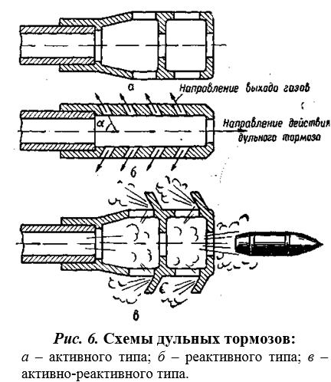б) **скрепленные стволы** (внутренняя труба и кожух на ней, надевается нагреванием до 400°, в итоге – прочнее и легче, минусы – дорого и сложно изготовить/заменить, используются для крупных калибров)

в) **стволы со свободной трубой** (внутренняя труба вставлена в оболочку с небольшим зазором, можно заменить в войсковых условиях)

г) **стволы со свободным лейнером** (можно заменять лейнер, когда изнашиваются нарезы)

**Дульный тормоз** - для уменьшения скорости отката и для частичного торможения отката ствола применяют различные типы дульных тормозов. Дульный тормоз обычно представляет собой короткую трубу с боковыми окнами и осевым отверстием для прохода снаряда (часть газов отводится через окна в стороны). В современных дульных тормозах поглощается 25-60% энергии отката. По устройству и действию различают дульные тормоза: активного, активно-реактивного и реактивного типов (на рисунке)

# 17. Назначение, классификация затворов. Устройство и работа клинового затвора.

**Затвор** - устройство, предназначенное для досылания артиллерийского выстрела в камору, запирания и отпирания канала ствола, производства выстрела и выбрасывания гильзы. Затворы артиллерийских орудий по конструкции делятся на клиновые и поршневые.

**Клиновой затвор** – затвор, запирающей деталью которого является клин. Применяется в артиллерийских орудиях унитарного и раздельно-гильзового заряжания. Различают вертикальные клиновые затворы (в орудиях малых калибров) и горизонтальные (в орудиях больших калибров).

**Поршневой затвор** – затвор, запирающей деталью которого является поршень. Применяется в артиллерийских орудиях среднего и крупного калибра с раздельно-гильзовым и картузным заряжанием.

Клин помещается в затворном гнезде ствола и, в отличие от поршня не нуждается в специальной раме. При открывании затвора клин не полностью выходит из затворного гнезда; таким образом, он постоянна связан со стволом.

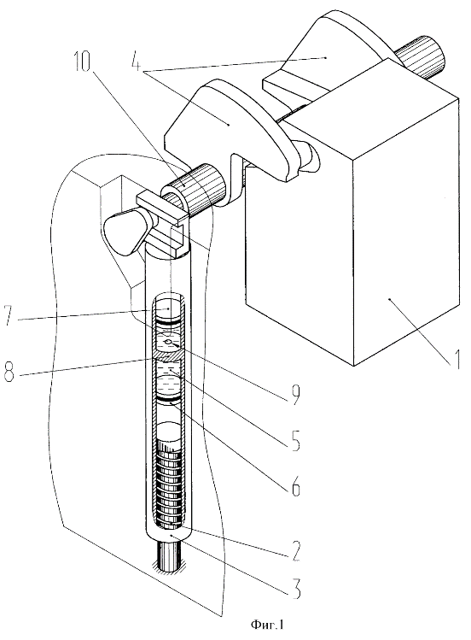Для открывания и закрывания клинового затвора также имеется рукоятка. Если ее повернуть сначала назад, а затем вперед, то клнн опустится вниз в затворном гнезде и затвор откроется.

Однако во время стрельбы пользуются рукояткой для открывания затвора лишь один раз — только для первого заряжания. Затвор так устроен, что при заряжании орудия он автоматически закрывается, а после выстрела так же автоматически открывается. Но об этом будет сказано дальше.

**Клиновой затвор** артиллерийского орудия содержит клин 1, установленный с возможностью открывания при движении вверх, закрывающий механизм, содержащий закрывающую пружину 2 и гидроцилиндр 3, который посредством кривошипа 4 соединен с клином 1. Закрывающий механизм снабжен гидравлическим тормозом 5. В приведенном варианте гидравлический тормоз 5 образован гидроцилиндром 3, в котором установлены два поршня 6 и 7, между которыми расположена перегородка 8 с дросселирующим отверстием 9.

# 18. Назначение, устройство и работа тормоза отката гаубицы Д-30.

Тормоз отката (ТО) служит для поглощения энергии движения откатывающихся частей орудия при откате и накате.Тем самым уменьшается разрушительные действия выстрела на лафет и достигается устойчивость орудия при стрельбе, а также для возвращения (наката) откатывающихся частей орудия после выстрела в первоначальное положение и надежного удержания их в этом положении при всех углах возвышения в промежутках между выстрелами и при движении. Противооткатные устройства состоят из гидравлического тормоза отката и гидропневматического накатника. На гаубице противооткатные устройства размещаются над стволом в люльке. Справа – тормоз отката, слева – накатник, если смотреть со стороны казенной части орудия.

Тормоз отката состоит из цилиндра , штока с поршнем , веретена , сальникового устройства  регулирующего кольца  и компенсатора.

Цилиндр тормоза вставлен в правое отверстие обоймы казенника. Шток тормоза пустотелый, хромированный снаружи, имеет головку с шестью наклонными отверстиями. В канале штока имеются три канавки переменной глубины, расположенные под углом 120° друг к другу, сходящиеся "на нет" в сторону хвостика. Канавки служат для прохода штока при накате, вследствие чего происходит торможение наката. Веретено – стержень переменного сечения, один конец его ввинчен в заднюю крышку, которая ввинчена в цилиндр тормоза. На другом конце веретена собран модератор, состоящий из рубашки модератора, имеющей восемь наклонных отверстий и клапана модератора. Сальниковое устройство препятствует вытеканию жидкости из цилиндра тормоза отката. Компенсатор предназначен для обеспечения нормальной работы тормоза отката в условиях интенсивной стрельбы из гаубицы и размещается между цилиндрами ПОУ. Он закреплен в крышке люльки двумя болтами. Тормоз отката заполняется жидкостью "Стеол-М".

*При откате*. Ствол под действием пороховых газов при выстреле откатывается назад вместе с закрепленным в обойме казенника цилиндром тормоза отката с веретеном и цилиндром накатника. Шток тормоза отката и шток накатника, закрепленные в крышке люльки, остаются неподвижными. Жидкость, находящаяся в цилиндре тормоза между поршнем и сальником, проходит через шесть наклонных отверстий в головке штока. Пройдя эти отверстия, большая часть жидкости пройдет через кольцевой зазор между регулирующим кольцом и веретеном в заднюю часть цилиндра тормоза отката, где образуется разреженное пространство. Меньшая часть жидкости пройдет между веретеном и внутренней поверхностью штока через восемь наклонных отверстий, затем попадет в полость модератора, отожмет клапан и заполнит замодераторную полость штока. Энергия движения откатывающихся частей поглощается за счет гидравлического сопротивления жидкости, пробрызгиваемой через изменяющийся зазор между регулирующим кольцом и веретеном тормоза отката. По мере увеличения длины отката кольцевой зазор между веретеном и регулирующим кольцом уменьшается, сходя на нет к концу отката. Вследствие этого происходит плавное торможение отката. Одновременно с действием тормоза отката происходит действие накатника, которое заключается в сдедующем: жидкость, находящаяся в рабочем цилиндре накатника между конусом сальника и поршнем, вытесняется через отверстие держателя в средний цилиндр, а из среднего цилиндра через отверстие с патрубком – в наружный цилиндр и еще больше сжимает находящийся в нем под давлением воздух, накапливая тем самым необходимую энергию для наката откатывающихся частей орудия.

# 19) Назначение, устройство и работа накатника гаубицы Д-30

**Накатник** - часть установки артиллерийского орудия, предназначенная для возвращения ствола и других откатных частей артиллерийского орудия после выстрела в исходное положение и удержания их в этом положении при любых углах возвышения, не только в неподвижном орудии, но и при движении его.

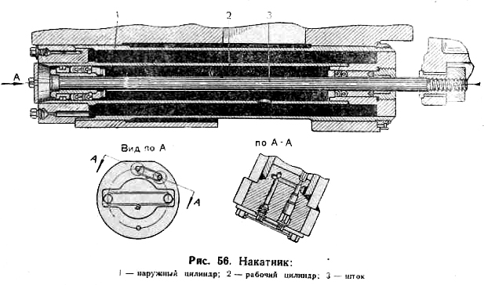Пневматические накатники делят на пневматические и гидропневматические. У гаубицы Д30 гидропневматический накатник.

Гидропневматический накатник состоит из наружного цилиндра, среднего цилиндра, рабочего цилиндра, штока с поршнем и уплотнительного устройства.

Накатник заполняется жидкостью "Стеол-М" в количестве 10 л и воздухом (азотом) до давления 46 – 48 кгс/см2. Наружный цилиндр вставляется в левое отверстие обоймы казенника. Средний цилиндр имеет в стенке овальное отверстие, по контуру которого приварен патрубок. Рабочий цилиндр вставлен в средний. Рабочий цилиндр ввинчивается в заднее дно наружного цилиндра. Шток представляет собой хромированный цилиндрический стержень с резьбой на концах. На задний конец штока навинчена и закреплена цилиндрическим штифтом головка штока. На головке штока собран поршень накатника. Передний конец штока крепится в крышке люльки гайкой. Корпус ссальника представляет собой многоступенчатый цилиндр.

Процессы при накате:

1. Сжатый воздух в наружном цилиндре накатника, стремясь расшириться, давит на жидкость, которая передает давление на поршень штока и уплотнительное устройство в корпусе сальника.
2. Так как поршень со штоком неподвижны, то под давлением жидкости на уплотнительное устройство цилиндры накатника вместе со стволом и цилиндром тормоза отката возвратятся в первоначальное положение.

При интенсивной стрельбе жидкость в тормозе отката разогревается и объем ее увеличивается, что может вызвать недокаты ствола. Во избежании этого в тормозе отката имеется компенсатор, в который уходит избыток жидкости из замодераторного пространства

# 20. Назначение, состав лафетов артиллерийских орудий.

**Лафет** – составная часть артиллерийского орудия, предназначенная для закрепления на себе остальных частей орудия и служащая опорой орудию при стрельбе. Различают лафеты *буксируемых и стационарных* арт. орудий. Лафеты *буксируемых*:

1) Как боевой станок – быстрая и точная наводка, большой угол горизонтального обстрела, несбиваемость, прочность, устойчивость и неподвижность при выстреле;

2) Как повозка – быстрое перемещение на местность, быстрый переход из походного в боевое.

**Состав лафета:**

1) Люлька – необходима для всех орудий, где откат вдоль оси канала ствола. Бывают *обойменного и корытного* типа. Достоинство первых – возможность понижения высоты линии огня, хорошие условия для перемещения откатных частей; вторых – компактнее, имеют большую жесткость, более технологичны в изготовлении;

2) Противооткатные устройства – гидравлический тормоз отката + пневматический/пружинный накатник. Первый для плавного торможения ствола, второй – для возвращения ствола в исходное положение + поглощает 10-15% энергии отката;

3) Верхний станок – для получения большего угла обстрела в горизонтальной плоскости без передвижения всего орудия;

4) Нижний станок – для крепления верхнего, станин, устройства для помещения деталей ходовой части;

5) Станины – устойчивость при поворотах 25-30 градусов в каждую сторону;

6) Ходовая часть – колесный/гусеничный ход + механизм подрессоривания;

Вот эти 4-6 – неподвижное основание орудия. В походном положении образуют повозку.

7) Механизмы наведения – механизмы *горизонтального и вертикального наведения*: *винтовые и секторные*. **ГН винтового** +: простота и компактность, – - неравномерность усилия на маховике при наводке, угол поворота верхнего станка с помощью этого ограничен. **ГН секторного** +: круговой обстрел и постоянство усилия на маховике, – - сложное устройство. **ВН секторного** – остается тайной. **ВН винтового** – тоже. В целом **ВН** просты по устройству, но не обеспечивают большого угла вертикального обстрела. Применялись раньше, сейчас – в минометах и безоткатных орудиях.

8) Уравновешивающий механизм – пружинные и пневматические. **Достоинства первых**: простота, независимость от T воздуха, полное уравновешивание при всех углах возвышения, **недостатки**: вес, возможность поломки, громоздкость. Поэтому применяются **пневматические**: компактность и малый вес, **но** зависимость от T.

     Лафет как повозка должен обеспечивать подвижность орудия, т. е. способность передвигаться с большой скоростью по дорогам различного качества.

     Подвижность характеризуют следующие свойства повозки: проходимость, легкость на ходу, поперечная устойчивость, поворотливость, гибкость и независимость ходов, выносливость, возможность спуска по крутым уклонам.

# 21) Назначение, классификация механических прицелов артиллерийский орудий. Устройство прицела Д-726-45.

Приборы (механизмы), предназначенные **для уста­новки прицельных углов и наведения ствола** с помо­щью механизмов наведения орудия в требуемое положе­ние относительно цели, на­зываются **прицелами**.

У механических прицелов для установки углов прицеливания предусмотрен специальный механизм—**механизм углов прицели­вания**, для установки углов места цели — **механизм углов места цели**, для наведения орудия в горизонтальной плоскости — **визир­ное устройство**.

В настоящее время на артиллерийских орудиях устанавли­ваются следующие прицелы:

— механический прицел **неразнесенного типа**, с червячным ме­ханизмом углов прицеливания, **зависимый от орудия**, с зависимой линией прицеливания (С-71, Д-726);

— механический прицел **со стрелками**, **независимый от орудия**, с полузависимой или независимой линией прицеливания (М-ЗОЦ);

— механический прицел **дугового типа**, **зависимый от орудия**, с зависимой линией прицеливания (нормализованный прицел обр. 1930 г., прицел типа ЗИС-З).

**Устройство прицела Д-726-45**

**Части, которые нужно знать**: дистанционный барабан, шкала грубого отсчета углов прицеливания, продольный и поперечный уровень, *корзинка* для панорамы.

Прицел применяется для наведения гаубицы на цель при стрельбе с закрытой позиции. Может применяться и при стрельбе прямой наводкой. В качестве визирного и угломерного устройства используется штатная **орудийная панорама** ПГ-1М. Прицел **зависим** от орудия и с **зависимой** линией прицеливания.

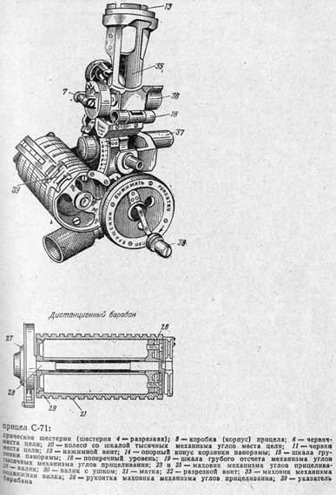

# 22) Устройство прибора ПЗК (прибор для изм. зарядной каморы)

Прибор ПЗК (рис. 3.1.1) предназначается для измерения длины зарядной камеры артиллерийских орудий с целью определения падения начальной скорости снарядов вследствие износа канала ствола. Измерения производятся периодически через 150 – 550 выстрелов с ошибкой 0,5 мм.

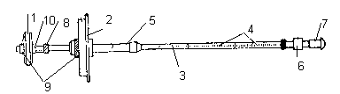  
  
    Прибор состоит из мерительного кольца 1, направляющего диска 2, штанги 3, удлинителей 4, трубки 5, груза (выколачивателя) 6, досылателя 7, предохранительного кольца 8, гаек с накаткой 9 и упорного кольца 10. На штанге прибора нанесена шкала, оцифрованная через        10 мм. Детали прибора укладываются в специальный укладочный ящик, где и находятся ключи для сборки прибора.

Приборы ПЗК различают по номерам комплектов. Для 122 мм гаубицы Д-30 применяется комплект ПЗК №4, где мерительное кольцо имеет диаметр 124,29 мм, а направляющий диск – 139,8 мм.

Сборка прибора ПЗК.  
    1 На конец штанги надевают мерительное кольцо и закрепляют его гайкой.  
    2 На конец трубки надевают направляющий диск и закрепляют его гайкой.  
    3 Надевают трубку с направляющим диском на штангу (диском в сторону мерительного кольца).  
    4 Ввинчивают в штангу до упора один или два удлинителя.  
    5 Ввинчивают досылатель в штангу.

Измерение длины зарядной каморы с помощью прибора ПЗК производится в следующем по-  
рядке.  
    1 Привести ствол орудия в горизонтальное положение и открыть затвор.  
    2 Тщательно протереть камору и начальный участок нарезной части на длину 400 – 500 мм.  
    3 Ввести прибор мерительным кольцом в камору орудия и продвинуть на половину ее длины.  
    4 Осторожно продвинуть по штанге трубку с направляющим диском в камору до упора фланца диска в казенный срез трубы.  
    5 Нажимая на рукоятку досылателя, продвинуть штангу без удара в камору ствола до соприкосновения мерительного кольца с нарезами ствола. При этом сила досылания должна равняться примерно 30 кг.  
    6 Определить по заднему срезу трубки по шкале на штанге длину зарядной каморы в мм. Измерение производить троекратно и за длину зарядной каморы принимать среднеарифметическую величину  
трех измерений.  
    7 Определить удлинение зарядной каморы, вычитая из измеренной длины каморы длину зарядной каморы нового ствола, записанную в формуляре орудия.  
    8 По полученной величине входят в таблицу зависимости (см. Таблицу стрельбы или инструкцию по категорированию АВ) начальной скорости снаряда от удлинения зарядной каморы ствола и определяют падение начальной скорости снарядов.  
    Для извлечения прибора из каморы следует ударить несколько раз грузом (выколачивателем) по переднему торцу рукоятки досылателя и, после того как мерительное кольцо освободится от нарезов, вынуть весь прибор.

# 23) Назначение и устройство прибора ПКИ, порядок подготовки его к работе и проведения измерений (прибор контрольных измерений)

Прибор ПКИ предназначен для измерения увеличения диаметра канала ствола гладкоствольного орудия типа Т-12 с целью определения отклонения начальной скорости снарядов из-за износа канала ствола.

Данные измерения ПКИ используют при категорировании стволов орудий. ПКИ представляет собой раздвижной микрометрический нутромер с осью вращения отсчетного устройства, перпендикулярной плоскости измерений. В комплект прибора входит установочное кольцо, предназначенное для установки колков измерительной головки на номинальный диаметр канала ствола, и зацеп – для извлечения прибора из канала ствола орудия после проведения измерений.

Прибор ПКИ состоит из измерительной головки 1, четырех соединительных штанг 2, центрирующей муфты 3, отсчетного устройства 4 и центрирующего кольца 5.

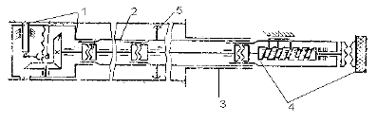

**Сборка прибора ПКИ.**

1 Соединить две штанги и закрепит их накидной гайкой.2 Соединить измерительную головку со штангой и закрепить гайкой.

2 Соединить измерительную головку со штангой и закрепить гайкой.

3 Надеть центрирующую муфту на штанги гайкой в сторону измерительной головки.

4 Вращением трещотки установить на отсчетном устройстве индекс в пределах делений от –0,5 до –1.

5 Установить центрирующее кольцо в стыке отсчетного устройства со штангой гайкой в сторону измерительной головки и, отвинчивая гайку на кольце, закрепить его.

6 Расположить прибор так, чтобы колки измерительной головки находились в вертикальном положении (подвижный колок сверху) и надеть установочное кольцо. Кольцо должно свободно висеть на подвижном колке. Если установочное кольцо не входит на колки измерительной головки – удерживая

трещотку отсчетного механизма от проворота и вращая барабан со спиральной шкалой за его накатную

часть через окна в обойме и в корпусе отсчетного устройства, сместить индекс на середину спиральной

шкалы в сторону измерительной головки. Затем вращением трещотки вернуть индекс к началу шкалы

до упора. После чего снова надеть установочное кольцо на колки.

7 Вращая трещотку раздвинуть колки до плотного контакта с внутренней поверхностью установочного кольца. Когда трещотка начнет проворачиваться, поворачивают ее еще два раза по 3 – 5 щелчков и, не отдавая ее назад, устанавливают индекс отсчетного устройства на "0" шкалы вращением барабана со спиральной шкалой за его накатную часть. Затем, отдав трещотку на четверть оборота назад, вновь возвращают ее до проворачивания, следя за положением индекса на спиральной шкале.

8 Поворотом обоймы перекрывают окна в корпусе отсчетного устройства.

9 Отдав трещотку назад, снимают установочное кольцо и устанавливают индекс на отсчетном устройстве трещоткой в пределах делений от –0,5 до –1.

**Определение увеличения диаметра канала ствола орудия производится в следующем порядке.**

1 Вставить прибор отсчетным устройством в канал ствола орудия со стороны дульного среза и продвинуть банником до выхода отсчетного устройства со стороны казенного среза и снять центрирующее кольцо.

2 Надеть большой центрирующий фланец на центрирующую муфту между гайкой и замком муфты и, совместив паз фланца с замком муфты, закрепить гайкой.

3 Установить центрирующую муфту в канале ствола так, чтобы риска на центрирующем фланце совпала с вертикальной риской на казенном срезе ствола. Продольную риску на штанге совместить с краем нониусной шкалы.

4 Продвинуть прибор в канал ствола до совмещения риски на штанге, соответствующей требуемому удалению измеряемого сечения канала ствола от казенного среза ствола, с нулем нониусной шкалы прибора (для 100 мм пушки Т-12 удаление составляет 1260 мм).

5 Вращая трещотку, раздвинуть колки измерительной головки, следя за тем, чтобы продольная риска на штангах совпала с краем нониусной шкалы центрирующей муфты. Когда трещотка начнет проворачиваться, проворачивают ее еще два раза и, не отдавая назад, снимают показания (до 0,5 мм) со спиральной шкалы отсчетного барабана.

6 После измерений в месте стыка отсчетного устройства со штангой устанавливают центрирующее кольцо, вводят в канал ствола со стороны дульного среза штангу банника с навинченным зацепом и вращением банника производят зацепление зацепа с измерительной головкой прибора. Вращением трещотки устанавливают индекс в пределах от –0,5 до –1.

7 Снять центрирующий фланец и извлечь прибор из канала ствола орудия. Падение начальной скорости снаряда записывается в формуляр орудия и на правой половине щитового прикрытия орудия – белой краской.

# 24. Назначение, состав прицельных приспособлений артиллерийских оружий. устройство орудийного коллиматора К-1

Назначение: прицельные приспособления обеспечивают правильность наведения на цель для точной доставки боеприпаса к цели, благодаря чему повышается возможность наиболее эффективно решать поставленные задачи

Положение ствола в пространстве определяется двумя углами:

• в горизонтальной плоскости - углом горизонтальной наводки;

• в вертикальной плоскости - углом вертикальной наводки (углом возвышения).

Следовательно, прицельные приспособления, при помощи которых выполняется наводка орудия, в общем случае должны состоять из двух приборов - прибора для наводки в горизонтальной плоскости (*визирного устройства*) и прибора для наводки в вертикальной плоскости (собственно *прицела*). При помощи визирного устройства на орудии строится вспомогательная линия (линия визирования), по которой и производится наводка орудия. В простых механических прицелах линией визирования является прямая, проходящая через прорезь целика и мушку. В оптических визирах такой линией является оптическая ось прибора. При прямой наводке (наводка по видимой цели) линия визирования в горизонтальной плоскости устанавливается параллельно оси канала ствола. Непрямая наводка (наводка по невидимой цели) производится по вспомогательной точке на местности, называемой точкой наводки. В этом случае между осью канала ствола и линией визирования должен быть установлен угол, равный углу на местности между направлением на цель и направлением на точку наводки (рисунок 11.1). Для построения угла в горизонтальной плоскости визирное устройство должно иметь угловую шкалу – *угломер*. Прицел состоит из *механизмов для построения углов в вертикальной плоскости* - углов места цели и углов прицеливания, составляющих угол возвышения.

Прицельные приспособления, объединяющие в одном приборе механизмы прицела и визирное устройство, обычно называют прицелами. ( прямой и непрямой наводки )

Орудийный коллиматор К-1 является оптическим прибором и предназначается в качестве точки наводки для горизонтальной наводки орудия. Коллиматор применяется во всех случаях, когда нет удаленных и хорошо видимых точек наводки

**Комплект коллиматора:**

– Коллиматор с освещением;

– Тренога;

– Чехол;

– ЗИП (зеркало, отвертка, салфетка, запасные лампочки – 6 шт.).

**Общее устройство:**

– корпус, представляющий собой трубу, внутри которой крепятся оптические детали;

– визир для грубой наводки в головку панорамы прицела;

– уровень, который служит для устранения бокового наклона коллиматора, т.е. для установки полос сетки коллиматора в вертикальное положение;

– зеркало для отражения лучей естественного освещения на сетку коллиматора;

– механизм горизонтального наведения служит для точной наводки коллиматора в горизонтальной плоскости;

– шаровая пята для крепления коллиматора в чашке треноги;

– система освещения, предназначенная для подсветки сетки коллиматора при отсутствии естественного освещения (ночью) и состоящая из патрона освещения (подсоединяется к коллиматору) и штепсельной муфты (подсоединяется к источнику питания – АКБ типа КН-13);

– кронштейн служит для крепления патрона освещения к коллиматору;

– бленда предназначена для защиты от солнечных бликов, атмосферных осадков;

– колпачок с цепочкой служат для защиты от атмосферных осадков, пыли оптической части коллиматора в перерывах между работой, а также при хранении и транспортировании.

Оптическая система коллиматора состоит из сложного пяти-линзового объектива и специальной сетки, изображение которой при наведении панорамы в коллиматор видит наводчик. Сетка коллиматора К-1 имеет 76 вертикальных полос. Вдоль одной половины полос нанесены цифры, вдоль другой - буквы.

# 25. Назначение, устройство и ТТХ орудийной панорамы ПГ-1, ПГ-1М

***НАЗНАЧЕНИЕ***

Орудийная панорама - составная часть прицельных устройств орудия, служит для наводки и отмечания орудия (определения установок прицельных приспособлений при неизменном положении ствола): при непрямой наводке - в горизонтальной плоскости, а при прямой наводке - в вертикальной плоскости.

Панорама бывает трех типов: ПГ, ПГ-1 и ПГ-1М.

***УСТРОЙСТВО***

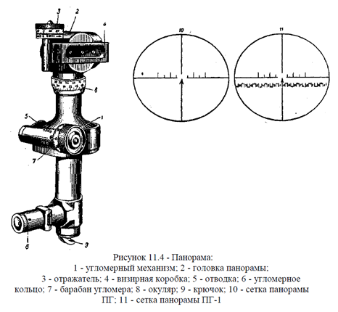

**Панорама** - оптический прибор, имеющий вид коленчатой трубки, состоящей из вертикально расположенного корпуса, поворотной головки и окулярной трубки.

   1).При помощи угломерного механизма 1 головка панорамы 2 и ее оптическая ось могут поворачиваться в горизонтальной плоскости на 360°.

При помощи другого механизма - отражателя 3 верхняя призма (призма-отражатель) может поворачиваться в вертикальной плоскости. Благодаря этим свойствам можно выбирать точку наводки в различных направлениях, для стрельбы с открытых и закрытых огневых позиций.

   2).Угломерная сетка. Цена одного деления 0-05.

Благодаря наличию боковых штрихов можно вводить упреждение при стрельбе по движущимся целям. {*В панорамах прежних выпусков было только перекрестие. В панорамах последних выпусков (панорамы ПГ-1) на сетке наносится ряд букв и цифр, служащих для наводки по коллиматору.}* Для освещения перекрестия (сетки) ночью на окулярной трубке сбоку имеется окно. На головке панорамы имеется дополнительный визир *4* в виде коробки с прорезью и двумя проволочками. Этим визиром пользуются при выходе из строя оптической системы панорамы.

   3).Угломерная шкала панорамы нанесена на угломерном кольце 6, закрепленном на головке, и кольце барабана 7 угломера. Указатели шкал находятся на неподвижном корпусе. Угломерное кольцо разделено на 60 делений, цена каждого деления равна 1-00. Кольцо барабана имеет 100 делений.

   4).Червяк угломерного механизма помещен в эксцентриковой втулке (ось смещена, преобразование вращательного движения в поступательное). Поворачивая втулку при помощи отводки 5, можно вывести червяк из зацепления с червячным колесом, при этом головку панорамы можно быстро повернуть рукой на любой угол. Постоянное зацепление червяка с червячным колесом осуществляется действием пружины.

  5).Деления на угломерном кольце нанесены по ходу часовой стрелки. При установке 30-00 оптическая ось панорамы параллельна оси канала ствола и направлена вперед, при установке 0-00 оптическая ось направлена назад, при установке 15-00 - вправо, а при установке 45-00 - влево.

   6).Около указателя барабана угломера на корпусе панорамы нанесены надпись «Орудие» и стрелки с надписями: «Прав.» и «Лев.». Надписи «Прав.» и «Лев.» указывают, в какую сторону будет поворачиваться ствол орудия при изменении установок угломера и при наводке в ту же точку наводки и, следовательно, в какую сторону надо вращать барабан угломера по командам «Правее» и «Левее».

   7).По обеим сторонам указателя барабана отражателя нанесены стрелки, обозначенные надписями: справа от указателя - «Вверх», слева - «Вниз». Надписи указывают, в какую сторону нужно поворачивать барабан, чтобы переместить в соответствующую сторону линию визирования.

|  |  |
| --- | --- |
| **ТТХ орудийной панорамы ПГ-1М** | |
| Видимое увеличение, крат | 3,7 |
| Поле зрения, град. | 10,5 |
| Удаление выходного зрачка, мм | 20 |
| Диаметр выходного зрачка, мм | 4 |
| Предел разрешения, с | 15 |
| Цена деления шкал точного отсчета угломера и углов возвышения | 0-01 |
| Диапазон измерения улов: | |
| в горизонтальной плоскости | 60-00 |
| в вертикальной плоскости | 3 |
| Габаритные размеры, мм | 257 х 79 х 105,5 |
| Масса, кг | 2 |
| Температурный диапазон применения, град. C | ±50 |
| Перископичность, мм | 183 |  |

Основные отличия:

*В поле зрения панорамы ПГ имеется перекрестие, а в поле зрения панорам ПГ-1 и ПГ-1М - сетка (см рисунок выше).

*Панорама ПГ-1М  имеет тормоз червяка угломера и фиксаторы барабана отражателя.

# Тактическая подготовка

# 1) Виды вооруженных сил РФ, их структура и предназначение:

Структура вооруженных сил РФ: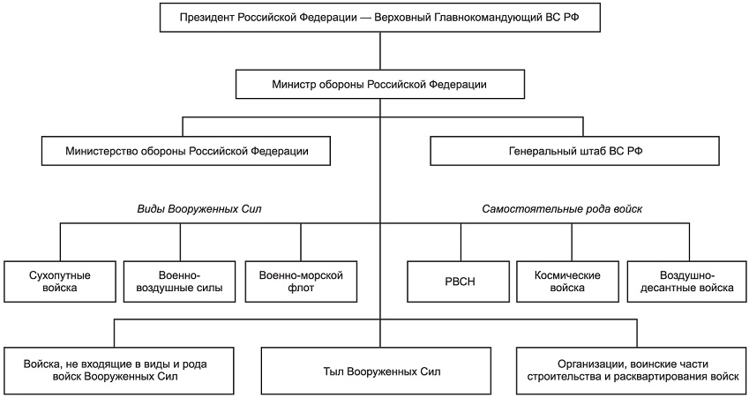

Виды и их предназначение:

1.   Сухопутные войска. Сухопутные войска как вид Вооруженных Сил РФ предназначены для отражения агрессии противника на континентальных театрах военных действий, защиты территориальной целостности и национальных интересов РФ

2.Воздушно-космические силы. С 1-го августа 2015 года к выполнению поставленных задач приступил новый вид Вооружённых Сил – Воздушно-космические силы (ВКС). Воздушно-космические силы решают широкий спектр задач:

* отражение агрессии в воздушно-космической сфере и защита от ударов средств воздушно-космического нападения противника пунктов управления высших звеньев государственного и военного управления, группировок войск (сил), административно-политических центров, промышленно-экономических районов, важнейших объектов экономики и инфраструктуры страны;
* поражения объектов и войск противника с применением как обычных, так и ядерных средств поражения;
* авиационного обеспечения боевых действий войск (сил) других видов и родов войск;
* поражение головных частей баллистических ракет вероятного противника, атакующих важные государственные объекты;
* обеспечение высших звеньев управления достоверной информацией об обнаружении стартов баллистических ракет и предупреждение о ракетном нападении;
* наблюдение за космическими объектами и выявление угроз России в космосе и из космоса, а при необходимости — парирование таких угроз;
* осуществление запусков космических аппаратов на орбиты, управление спутниковыми системами военного и двойного назначения в полете и применение отдельных из них в интересах обеспечения войск необходимой информацией;
* поддержание в установленном составе и готовности к применению спутниковых систем военного и двойного назначения, средств их запуска и управления и ряд других задач.

3.    Военно-морской флот. Военно-морской флот предназначен для вооруженной защиты интересов России, ведения боевых действий на морских и океанских театрах войны. ВМФ способен наносить ядерные удары по наземным объектам противника, уничтожать группировки его флота в море и базах, нарушать океанские и морские коммуникации противника и защищать свои морские перевозки, содействовать Сухопутным войскам в операциях на континентальных театрах военных действий, высаживать морские десанты, участвовать в отражении десантов противника и выполнять другие задачи.

# 2) Состав и назначение родов войск сухопутных войск

Сухопутные войска являются самым многочисленным видом [Вооруженных Сил](http://www.grandars.ru/shkola/bezopasnost-zhiznedeyatelnosti/vooruzhennye-sily.html) и составляют основу группировок войск на стратегических направлениях. Они предназначены для обеспечения [национальной безопасности](http://www.grandars.ru/student/nac-ekonomika/nacionalnaya-bezopasnost.html) и защиты нашей страны от внешней агрессии на суше, а также для защиты [национальных интересов](http://www.grandars.ru/student/nac-ekonomika/nacionalnye-interesy.html) России в рамках ее международных обязательств по обеспечению коллективной безопасности.

По своим боевым возможностям Сухопутные войска способны во взаимодействии с другими видами Вооруженных Сил Российской Федерации вести наступление в целях разгрома группировки противника и овладения его территорией, наносить огневые удары на большую глубину, отражать вторжение противника, его крупных воздушных десантов, прочно удерживать занимаемые территории, районы и рубежи.

Сухопутные войска организационно состоят из (рис. 1) мотострелковых и танковых войск, ракетных войск и артиллерии, войск ПВО, являющихся родами войск, а также специальных войск (разведывательных, связи, РЭБ, инженерных, РХБ защиты, технического обеспечения, охраны тыла, частей и организаций тыла). Основу их боевого состава составляют мотострелковые, танковые дивизии и бригады (в том числе горные), бригады (полки) родов войск и специальных войск, организационно сведенные в армии и фронтовые (окружные) группировки войск (сил).

Объединения и соединения Сухопутных войск являются главной составляющей частью военных округов [объединенных стратегических командований (ОСК)]: Западный, Южный, Центральный, Восточный.

Мотострелковые войска — самый многочисленный род войск, составляющий основу Сухопутных войск и ядро их боевых порядков. Они оснащены мощным вооружением для поражения наземных и воздушных целей, ракетными комплексами, танками, артиллерией и минометами, противотанковыми управляемыми ракетами, зенитными ракетными комплексами и установками, эффективными средствами разведки и управления.

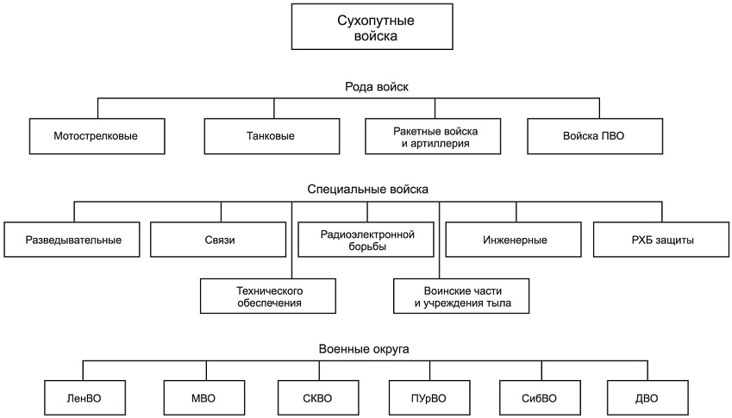

Рис. 1. Структура Сухопутных войск

Танковые войска — род войск и главная ударная сила Сухопутных войск. Применяются преимущественно на главных направлениях для нанесения по противнику мощных рассекающих ударов на большую глубину.

Обладая большой устойчивостью и огневой мощью, высокой подвижностью и маневренностью танковые войска способны наиболее полно использовать результаты ядерных и огневых ударов, в короткие сроки достигать конечных результатов боя и операции.

Ракетные войска и артиллерия — род войск Сухопутных войск, являющийся основным средством огневого и ядерного поражения во фронтовых и армейских (корпусных) операциях и в общевойсковом бою. Предназначены для поражения средств ядерного нападения, живой силы, артиллерии, других огневых средств и объектов противника.

Войска противовоздушной обороны — род Сухопутных войск, предназначенный для отражения ударов средств воздушного нападения противника и защиты группировок войск и объектов тыла от ударов с воздуха.

Успешное выполнение общевойсковыми формированиями стоящих перед ними задач обеспечивается специальными войсками (инженерными, радиационной, химической и биологической защиты и др.) и службами (вооружения, тыла).

Специальные войска — воинские формирования, учреждения и организации, предназначенные для обеспечения боевой деятельности Сухопутных войск и решения присущих им специальных задач.

# 3. Сущность современного общевойскового боя и его характерные черты.

СУЩНОСТЬ СОВРЕМЕННОГО ОБЩЕВОЙСКОВОГО БОЯ

Бой есть основная форма тактических действий войск, организованное вооруженное столкновение соединений, частей и подразделений воюющих сторон, представляющее собой согласованные по цели, месту и времени удары, огонь и маневр в целях уничтожения (разгрома) противника и выполнения других тактических задач в определенном районе в течение короткого промежутка времени.

**Удар - составная часть боя заключающаяся в одновременном поражении войск и объектов противника путем мощного воздействия на них оружием или войсками.**

**Классификация ударов:**

* + По типу оружия: огневые, ядерные, удары войсками
  + По средствам доставки: Ракетные, Артиллерийские, Авиационные
  + По кол-ву участв. Войск: Одиночный, Массированные, Сосредоточенный

**Огонь - одно из основных средств уничтожения противника в бою.**

Классификация огня:

* По способу ведения: Прямой наводкой и С закрытых огневых позиций
* По напряженности стрельбы: Одиночный, Очередями, Непрерывный, Залповый, Беглый, Методичный, Кинжальный (с короткого расстояния)
* По направленям (Фланговый, Фронтальный, Перекрестный)
* По ведению огня (По отдельный цели, Сосредоточенный, заградительный)

**Маневр - перемещение войск определенным образом (охват, обход, отход)**

***Принципы общевойскового боя*** — это основные руководящие положения, важнейшие рекомендации по организации и ведению боя в целом.

Основными принципами ведения современного общевойскового боя являются:

·         постоянная высокая боевая готовность подразделения;

·         высокая активность, решительность и непрерывность ведения боя;

·         внезапность действии;

·         поддержание непрерывного взаимодействия в бою;

·         решительное сосредоточение основных усилий на главном направлении и в нужное время;

·         маневр силами, средствами и огнем;

·         учет и использование морально-политического и психологического факторов в интересах выполнения поставленной задачи;

·         всестороннее обеспечение боя; поддержание и своевременное восстановление боеспособности взвода;

·         твердое и непрерывное управление взводом, непреклонность в достижении намеченных целей, выполнение принятых решений и поставленных задач.

в тактике различают два вида боя — наступление и оборону.

Цель наступления — полный разгром противостоящего противника в короткие сроки и овладение важными районами (рубежами, объектами) местности.

В зависимости от обстановки и поставленных задач наступление может вестись на обороняющегося, наступающего и отходящего противника.

Наступление на обороняющегося противника — основная разновидность наступательного боя. В нем проводятся: ядерное и огневое поражение противника, применение воздушных десантов, переход в наступление из непосредственного соприкосновения с противником или с выдвижением из глубины, прорыв оборонительных позиций, развитие успеха в глубину или в стороны флангов, окружение противника, расчленение его боевого порядка и уничтожение противника по частям.

Наступление на наступающего противника ведется путем встречного боя. Встречный бой возникает, когда обе стороны стремятся решить поставленные задачи наступлением, и характеризуется своеобразными способами поражения противника и завершением его разгрома атакой танковых и мотострелковых подразделений и частей во взаимодействии с воздушными десантами.

Наступление на отходящего противника осуществляется главным образом путем его преследования, сочетающего разгром частью сил подразделений прикрытия противника со стремительными действиями главных сил по путям, параллельным его отходу.

Оборона — вид боя. Она имеет целью сорвать или отразить наступление превосходящих сил противника, нанести ему максимальные потери, удержать важные районы местности и тем самым создать благоприятные условия для перехода в наступление.

Оборона применяется в тех случаях, когда наступление невозможно или нецелесообразно, а также, когда необходимо путем экономии сил и средств на одних направлениях обеспечить условия для наступления на других, более важных направлениях. Обычно, наряду с отражением ударов противника оборона включает в себя и элементы наступательных действий (нанесение ответных, встречных и упреждающих огневых ударов, проведение контрударов и контратак, поражение атакующего противника в районах его базирования, развертывания и на исходных рубежах).

# 4) Организация мотострелкового батальона на БТР

Численность 509 человек, 42 БТР -- у каждого отделения есть БТР, у управления тоже. ((1+3)*3 + 2) * 3 = 42 как раз. Не уверен, что так.

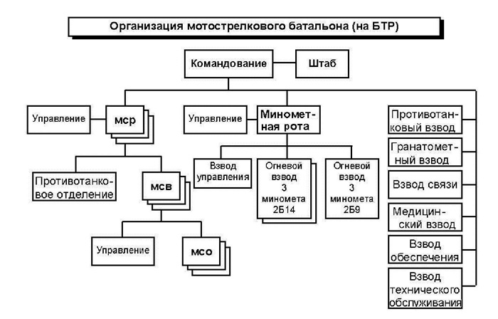

Командование и штаб - 10 чел.;

Три мотострелковые роты, в каждой:

Управление - 8 чел.;

Три мотострелковых взвода:

Управление - 4 чел.;

Три мотострелковых отделения по 8 чел.;

Пулеметный взвод - 19 чел.:

Управление - 1 чел.;

Два пулеметных отделения по 9 чел.;

Минометная батарея:

Управление - 4 чел.;

Взвод управления:

Управление - 2 чел.;

Отделение разведки - 5 чел.;

Отделение связи - 5 чел.;

Два минометных взвода:

Управление - 1 чел.;

Четыре расчета по 6 чел.;

Противотанковый взвод:

Управление - 4 чел.;

Два отделения ПТРК (противотанковый ракетный комплекс) по 8 чел.;

Отделение СПГ (гранатомёт) - 14 чел.;

Зенитный взвод:

Управление - 1 чел.;

Три отделения ПЗРК (переносной зенитный ракетный комплекс) по 5 чел.;

Взвод связи:

Отделение управления командира батальона - 4 чел.;

Отделение управления командира батальона - 3 чел.;

Отделение связи - 9 чел.;

Взвод материального обеспечения:

Управление - 1 чел.;

Автомобильное отделение - 10 чел.;

Хозяйственное отделение - 9 чел.;

Взвод технического обслуживания

Управление - 1 чел.;

Эвакуационное отделение - 6 чел.;

Ремонтное отделение - 5 чел.;

Медицинский пункт батальона - 8 чел.;

Всего в батальоне: 513 чел. (в т.ч. 33 офицера); 46 "БТР-60", 8 "ПМ-43", 9 "Стрела", 4 "Малютка", 3 "СПГ-9", 32 "РПГ-7", 18 "ПКСМ", 27 "РПК", 9 "СВД", 343 "АКМ", 134 "ПМ", 30 автомобилей.

# 5. Организационно-штатная структура мотострелкового батальона на БМП

Мотострелковый батальон (мсбл) предназначен для ведения наступления, организации обороны как самостоятельно, так и во взаимодействии с другими войсками.

Он состоит из командования, штаба, боевых и вспомогательных подразделений (всего 460 человек).

*1. Управление мотострелкового батальона*: Командир мотострелкового батальона; Заместитель командира батальона;

*2. Штаб мотострелкового батальона:*· Начальник штаба батальона;· Начальник связи батальона;· Инструктор по РХБ защите (химик-инструктор);· Писарь.

Взвод связи батальона: предназначен для установления и поддержания устойчивой связи с

штатными и приданными подразделениями, а также для поддержания связи

со старшим командиром и соседями, во всех видах боя.

Состоит из:· Отделение связистов,· Отделение телефонистов

*3. Боевые подразделения*

А) Три мотострелковые роты. МТР является основным боевым подразделением мсбл и состоит из:

· Управления роты (КР, ЗКР)

· 3х мотострелковых взводов

Мотострелковый взвод организационно состоит из:

· Управления взвода (КВ, ЗКВ)

· 3х мотострелковых отделений

Мотострелковое отделение - 8 чел (1 БМП на отделение)

· Командир отделения;

· Механик-водитель БМП;

· Наводчик-оператор;

· Пулеметчик;

· Стрелок-гранатометчик;

· Помощник гранатометчика;

· Старший стрелок;

· Стрелок.

Б) Минометная батарея состоит из:

Минометная батарея мотострелкового батальона предназначена для

обеспечения эффективного решения огневых задач в интересах батальона,

поражая живую силу и огневые средства противника, особенно при открытом

расположении и за укрытиями за счет отвесной траектории полета мин. Состоит из:

· Управления батареей (КБатр, ЗКБатр)

· Взвод управления, который состоит из: отделения разведки и отделения связи

Мотострелковый взвод организационно состоит из:

· 3х огневых взводов (по 3 расчета на взвод)

В) Гранатометный взвод:

Состоит из управления и трех отделений, в каждом из которых по 2 расчета

*4. Вспомогательные подразделения*

А) Взвод обеспечения батальона (предназначен для материально-технического обеспечения)  состоит из:

· Управления взвода (КВ, ЗКВ)

· Отделения технического обслуживания

· Автомобильного отделения

· Хозяйственного отделения

Б) Медицинский пункт батальона (предназначен для сбора раненых, убитых их эвакуации и доврачебной помощи). В медпункте обязательно есть санитар и фельдшер

*Вооружение:*

39 БМП, пистолеты, АКМ (различные), СВД (снайп.винт.Драгунова), РПК, АГС-17, 6 минометов «Поднос», 3 миномета «Василек», 20 груз.автомобилей

# 6 Организационно-штатная структура танкового батальона тбр

**танковые войска** составляют основную ударную силу Сухопутных войск. Они предназначены для ведения боевых действий самостоятельно и во взаимодействии с другими родами войск и специальными войсками. Применяются преимущественно на главных направлениях для нанесения по противнику мощных и глубоких ударов. Обладая большой огневой мощью, надежной защитой, высокой подвижностью и маневренностью, танковые войска способны наиболее полно использовать результаты ядерных и огневых ударов и в короткие сроки достигать конечных целей боя и операций

**Структура танкового батальона который входит в танковую бригаду:**

* Командование батальона
* Штаб
  + Танковая рота
    - Танковый взвод
    - Взвод связи
    - Взвод медицинский
    - Взвод обеспечения

Личный состав  - 150 человек, 30 танков + 1 командирский

Состав роты - 33 человек и 10 танков

Состав взвода - 9 человек и 3 танка

* Танк т-72: масса 41т, экипаж 3 человека, вооружение -  пушка 125мм, пулемет 7,62, ПТУР ЗТ 12,7, скорость по шоссе 75 кмч, мощность двигателя 780 лc
* Танк т-80 (с газотурбинным двигателем): масса 46 т, экипаж 3 человека, макс скорость 70 кмч, мощность двигателя 1250 лс
* Танк т-90: масса 46,5 т, экипаж 3 человека, макс скорость 60 кмч, мощность двигателя 840 лс

# 7 Организационно-штатная структура танкового батальона мсбр

**танковые войска** составляют основную ударную силу Сухопутных войск. Они предназначены для ведения боевых действий самостоятельно и во взаимодействии с другими родами войск и специальными войсками. Применяются преимущественно на главных направлениях для нанесения по противнику мощных и глубоких ударов. Обладая большой огневой мощью, надежной защитой, высокой подвижностью и маневренностью, танковые войска способны наиболее полно использовать результаты ядерных и огневых ударов и в короткие сроки достигать конечных целей боя и операций

**Структура танкового батальона который входит в мотострелковый батальон:**

* Командование батальона
* Штаб
  + Танковая рота
    - Танковый взвод
* Взвод связи
  + - Взвод медицинский
    - Взвод обеспечения

Личный состав  - 213 человек, 40 танков

В каждой роте 13 танков

В каждом взводе 4 танка

* Танк т-72: масса 41т, экипаж 3 человека, вооружение -  пушка 125мм, пулемет 7,62, ПТУР ЗТ 12,7, скорость по шоссе 75 кмч, мощность двигателя 780 лс
* Танк т-80 (с газотурбинным двигателем): масса 46 т, экипаж 3 человека, макс скорость 70 кмч, мощность двигателя 1250 лс
* Танк т-90: масса 46,5 т, экипаж 3 человека, макс скорость 60 кмч, мощность двигателя 840 лс

# 8 Организационно штатная структура мотопехотного батальона армии США

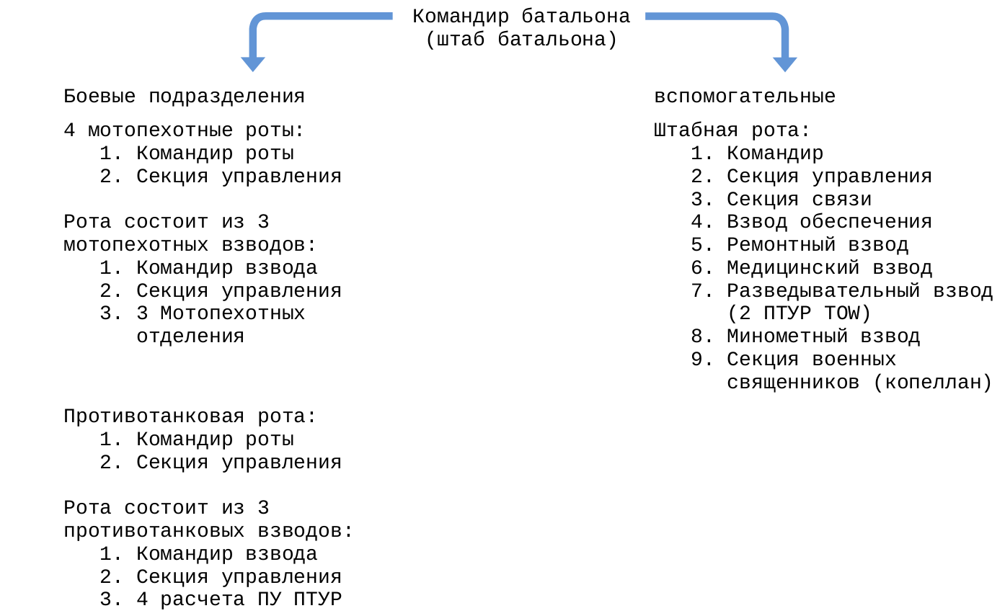

Личный состав : 921 человек

БМП “Бредли” : 58 единиц

БТР “М113” или “Страйкер”:10 единиц

ПТУР “ТОУ” : 14

В каждом отделении ПТУР “Дракон”

# 9. Организационно-штатная структура танкового батальона армии США

В США вся армия - контрактники, как мужчины, так и женщины, также существует три вида ВС - ВМФ, ВВС и с/х Войска. У каждого вида войск свой учебный центр - Аннаполис, Колорадо Спрингс и Вестпоинт, соответственно. Войска объединяются в дивизии -> бригады -> батальоны, которые бывают мотопехотные, пехотные и танковые.

Танковый батальон

|  |  |  |
| --- | --- | --- |
| Танковый батальон состоит из  - **командира**  - **штаба**(2 танка)  - **4 танковых рот**  - **штабной роты** | Танковая рота состоит из  - **С**екции **У**правления роты(**2** танка)  - **3** танковых взводов  Танковый взвод состоит из  - **4** танков | Штабная рота состоит из  - **командир**  - **С**екция **У**правления  - **Секция связи**  - **Ремонтный** взвод  - Взвод **обеспечения**  - **Медицинский** взвод  - **Минометный** взвод  - **Секция военных священников (“Капеллан”)** |

Общее количество - (4 * 3 + 2) * 4 + 2 = **58 танков** и

Личного состава **- 612 чертовых америкашек**

# 10) Организационно-штатная структура мотопехотного батальона армии ФРГ.

Мотопехотный батальон ФРГ состоит из штаба, штабной роты, минометной роты и четырех мотопехотных рот.

Штабная   рота   состоит   из   управления,   взвода   рекогносцировки,   взвода   ремонта вооружения, взвода снабжения, отделения колесных и гусеничных машин, отделения связи и медицинского отделения. Всего в роте:

Личного состава - 363 чел.

БМП  - 1 ед.

БТР  - 2 ед.

Автомобили - 56 ед.

Минометная рота состоит из управления,  двух отделений  наблюдения,  отделения снабжения боеприпасами, двух отделений управления огнем, двух отделений топопривязки, двух огневых взводов. Всего в роте:

Личного состава - 90 чел.

БТР - З ед.

Автомобили - 10 ед.

Мотопехотная рота на БМП состоит из управления роты и четырех мотопехотных взводов.

В управление роты входит 16 человек;

а) секция управления (на БМП): командир роты, заместитель командира роты, инструктор по ЗОМП, командир БМП, наводчик-оператор, механик-водитель БМП, радист. (7 человек)

б) секция снабжения (на трех автомобилях): старшина роты, командир отделения, два радиста, три  водителя,  специалист по ремонту  бронетехники,  специалист по  ремонту вооружения. (9 человек) Всего в роте:

Личного состава - 124 чел.

БМП - 13 ед.

9-мм пистолет-пулемет МР2А-1 "Узи" - 5 ед.

Автомобили - 3 ед.

Всего в батальоне:

Личного состава - 949 чел.

БМП "Мардер" - 53 ед.

120-ммСМ - 10ед.

БРЭМ - 2 ед.

Автомобили - 78 ед.

ПУ ПТУР "Милан" - 32 ед.

РПГ-75ед.

7,62-мм пулемет МG-3 - 61 ед.

# 11. Организационно-штатная структура танкового батальона армии ФРГ.

Танковый батальон армии ФРГ состоит из:

- командования и штаба;

- рота штабная и снабжения;

- трех танковых рот.

Рота штабная и снабжения

Всего в роте:

- л/с – 184 чел.;

- танк “Леопард” – 2 ед.;

- БТР – 5 ед.;

- БРМ – 2 ед.;

- РПГ – 20 ед.;

- автомобили – 50 ед.

Танковая рота

Состоит из:

- управление: л/с – 11 чел.;

- танк “Леопард” – 1 ед;

- автомобилей – 2 ед.;

- 3 танковых взводов.

Танковый взвод

всего:

- л/с – 16 чел.;

- танк “Леопард” – 4 ед.

Всего в роте: - л/с – 62 чел.;

- танки “Леопард” – 13 ед.;

- автомобилей – 2 ед.;

- радиостанции – 34 ед.

Всего в танковом батальоне:

- л/с – 375 чел.;

- танков – 41 ед.;

- БТР – 5 ед.;

- автомобилей – 56 ед.;

- РПГ – 20 ед.;

- БРМ – 2 ед.

# 12. Построение обороны и элементы боевого порядка.

Оборона имеет целью отразить наступление (атаку) превосходящих сил противника, нанести ему максимальные потери, удержать опорный пункт (позицию, объект) и тем самым создать выгодные условия для последующих действий.

Виды обороны:

* Позиционная (основной вид обороны). Ведётся если недопустима потеря обороняемой территории.
* Маневренная оборона (применяется в целях нанесения противнику потерь, выигрыша времени и наименьших собственных потерь)

Место подразделения для ведения оборонительного боя.

**Батальон в первом эшелоне** (оборона на 1 – й позиции (передний край обороны)). Предназначен для нанесения поражения подразделениям противника при их развёртывании и переходе в атаку, отражения их наступления, воспрещение прорыва переднего края и удержания занимаемого опорного пункта, воспрещение прорыва противника вглубь района обороны батальона. Опорный пункт подготавливается с опорой на 1 и 2 траншею.

**Во втором эшелоне.** Усиление первого эшелона, проведение контратак, опорный пункт на 3 и иногда на 4 траншею.

**В общевойсковом резерве.** Выполнение внезапно возникающих задач и подготовка опорного пункта для обороны.

**Передовая позиция.** Располагается перед передним краем обороны, предназначена для сокрытия переднего края и не допущения внезапных атак на первый эшелон.

**Рота** см. батальон.

Требования к обороне:

1. Должна быть устойчивой и активной
2. Должна быть комбинированной (сочетание бронетанковых подразделений, зенитных подразделений, разведывательных подразделений, мотострелковых и т.д.)

Построение обороны включает:

* Боевой порядок
* Систему опорных пунктов и огневых позиций
* Систему огня (организованные по единичному плану расположения огневых средств, а также сочетание и распределение огневых задач по цели, месту и времени с учетом максимального использования их боевых возможностей).

o   Участки сосредоточения огня и рубежи заградительного огня

o   Зоны огня противотанковых средств

o   Зоны сплошного многослойного огня всех видов оружия

o   Подготовительный манёвр огнём

* Систему инженерных заграждений

Элементы боевого порядка для батальона:

* Первый эшелон, второй эшелон (резерв)
* Артиллерийские подразделения
* Подразделения и огневые средства (средства поражения)
* Бронегруппа в виде нескольких танков, БМП и БТР (создаётся в целях повышения активности обороны, закрытия брешей в обороне и др.).
* Огневые засады (нужны для нанесения противнику поражения внезапно кинжальным огнём, прямой наводкой, минно-взрывных поражений).
* Усиление огнемётчиками и сапёрами

Траншеи:

* Первая
* Вторая 400 – 600 м от первой
* Третья 600 – 1000 м от второй
* Четвёртая 400 – 600 м от третьей

Порядок ведения оборонительного боя.

* Подразделение на передовой выполняет функции боевого охранения. Когда противник развернул силы боевое охранение выходит из боя и под прикрытием огня занимает позиции в ротном опорном пункте или в резерве.
* При арт. подготовке личный состав укрывается в траншеях, блиндажах и т. д.
* По мере подхода противника огонь усиливается.
* Требуется отсечь танки от пехоты.

**Контратака** производится с целью восстановления утраченных позиций.

Действия после отражения атаки:

* Восстановить систему огня
* Пополнить запасы боеприпасов
* Восстановить разрушенные фортификационные сооружения и заграждения
* Восстановить вышедшие из строя вооружения и боевую технику
* Эвакуировать раненных и убитых

В русской армии нет слова «отступление»!!! Есть манёвр, который называется отход. Отход выполняется только по приказу старшего командира. Отход бывает вынужденный (нет возможности занять оборону) и преднамеренный (создаёт благоприятные условия для дальнейших действий).

# 13. Цель и способы перехода в наступление. Боевые задачи и боевой порядок подразделений в наступлении.

Цель наступления -  разгром (уничтожение) противника и овладение важными районами (рубежами, объектами) местности.

**Два основных способа перехода в наступление:**

1. с ходу; (с выдвижением из глубины)
2. из положения непосредственного соприкосновения с противником.

Наступление на обороняющегося противника с ходу осуществляется из исходного района. Выдвигаясь из исходного района, войска последовательно, по мере приближения к противнику развертываются в батальонные, ротные, взводные колонны и в боевую линию.

Для организованного выдвижения, развертывания и одновременного перехода в атаку подразделениям назначаются:

* маршрут выдвижения
* исходный рубеж (пункт)
* рубеж (пункт) развертывания в ротные (взводные) колонны
* рубеж перехода в атаку
* рубеж безопасного удаления
* рубеж спешивания (при атаке в пешем порядке).

Боевой порядок состоит из:

1. подразделений 1 эшелона
2. подразделений 2 эшелона или резерва
3. огневые средства

Ближайшая задача батальона 1-го эшелона заключается в уничтожении противника в опорных пунктах рот 1-го эшелона на своем фронте наступления и овладении ими. Дальнейшая задача заключается в развитии наступления, разгроме противника во взаимодействии с соседними батальонами в глубине района обороны и овладении первой позицией. Направление продолжения наступления указывается с таким расчетом, чтобы выполнить дальнейшую задачу полка.

Ближайшая задача роты 1-го эшелона обычно заключается в уничтожении противника в опорном пункте взвода 1-го эшелона и овладении им. Направление продолжения наступления заключается в обеспечении выполнения ближайшей задачи батальона.

Ближайшая задача батальона 2-го эшелона при вводе его в бой может заключаться в завершении разгрома совместно с батальонами 1-го эшелона бригадных резервов противника и овладении их рубежом.  
  
Ближайшая задача роты 2-го эшелона при вводе ее в бой может быть – завершение уничтожения противника в опорных пунктах в глубине и овладение первой позицией. Направление продолжения наступления батальона (роты) 2-го эшелона определяется с таким расчетом, чтобы обеспечивалось выполнение полком (батальоном) дальнейшей задачи.

Кратко:все подразделения (батальон и роты в нем) должны уничтожить противника в опорном пункте. Ближайшая задача роты и батальона - разгром противника. Дальнейшая задача роты / батальона - помощь в наступлении батальону / полку. 2 эшелон после выполнения ближайшей задачи помогает 1 эшелону.

# 14. Способы атаки. Огневое поражение противника.

*Атака* - один из наиболее важных и ответственных моментов наступательного боя. В современных условиях атака заключается в стремительном и безостановочном движении танковых и мотострелковых подразделений в боевом порядке в сочетании с интенсивным огнем из танков, боевых машин пехоты (бронетранспортеров), а по мере сближения с противником и из других видов оружия в целях его уничтожения.

В отличие от прошлого, когда атака проводилась пехотой только в пешем порядке при обязательном развертывании в цепь, в настоящее время мотострелковые подразделения в зависимости от обстановки могут атаковать на боевых машинах пехоты без спешивания личного состава или в пешем порядке вслед за танками.

*Атака на боевых машинах пехоты* (бронетранспортерах) применяется тогда, когда оборона противника надежно подавлена ядерным или обычным оружием с уничтожением большей части его противотанковых средств, а также при наступлении на недостаточно развитую в инженерном отношении оборону.

При атаке на боевых машинах пехоты мотострелковый, пулеметный (противотанково-пулеметный) взвода (отделения) действуют в боевой линии за танками на удалении 100-200 м.

При прорыве заблаговременно подготовленной и развитой в инженерном отношении обороны противника, при недостатке средств огневого поражения, а также на резкопересеченной и труднодоступной для боевых машин пехоты местности *атака осуществляется в пешем порядке.*

При атаке в пешем порядке личный состав этих взводов (отделений) действует в цепи непосредственно за боевой линией танков на удалении, обеспечивающем его безопасность от разрывов снарядов своей артиллерии и поддержку продвижения танков огнем стрелкового оружия. Боевые машины пехоты в этом случае, используя складки местности, скачками от рубежа к рубежу (от укрытия к укрытию) продвигаются за своими отделениями на удалении, обеспечивающем надежную поддержку огнем своего оружия атакующих танков и личного состава, а иногда они могут действовать и непосредственно в цепи своих отделений.

Мотострелковый и пулеметный (противотанково-пулеметный) взвода (отделения) атакуют противника, а гранатометный взвод поддерживает атаку, действуя на боевых машинах пехоты или в пешем порядке.

*Огневое поражение противника* заключается в комплексном огневом воздействии на него силами и средствами различных видов Вооруженных сил, родов войск и специальных войск с применением ракет и боеприпасов в обычном снаряжении, зажигательных боеприпасов и смесей.

Огневое поражение противника в наступлении планируется обычно по трем периодам: огневая подготовка атаки, огневая поддержка атаки и огневое сопровождение наступающих подразделений в глубине. Иногда во встречном бою, а также при вводе в бой второго эшелона батальона (полка) оно может проводиться по двум последним периодам.

# 15) Боевая готовность, чем достигается и требования предъявляемые к ней

Боевая готовность это состояние, определяющее степень подготовленности войск к выполнению возложенных на них боевых задач.

Основными слагаемыми боевой готовности являются:

* Высокие морально-боевые качества личного состава, его подготовленность, дисциплина, организованность и хорошо налаженная служба войск;
* Укомплектованность войск техникой, оружием, знание и мастерское владение ими, поддержание их в готовности к применению;
* Высокий профессиональный уровень командных кадров, их способность управлять войсками, умело руководить подчиненными;
* Всестороннее развитие военной науки, изыскание способов наиболее эффективного использования вооружения, высокая полевая выучка;
* Усиление воспитательного воздействия, готовность всех командиров словом и личным примером вдохновлять личный состав.

В обобщенном виде основные требования к боевой готовности следующие:

* Боевая готовность должна быть постоянной и высокой. В ней не допускается сезонность.
* В состоянии боевой готовности должны находиться все части в любых условиях и независимо от их предназначения и места дислокации.
* Подразделения и части должны быть способны укладываться в существующие нормативы при приведении их в установленные степени боевой готовности.
* Высокая качественная подготовка специалистов, слаженность подразделения.
* Высокая психологическая стойкость личного состава.

Части и соединения по состоянию укомплектованности делятся на:

* части постоянной боевой готовности;
* части сокращенного состава;
* учебные части;
* части кадра.

Независимо от укомплектованности все части могут находиться или приводиться в различные степени боевой готовности согласно требований руководящих документов. Установлены четыре степени боевой готовности:

*постоянная

подразделения располагаются в местах дислокации, занимаются повседневной деятельностью и укомплектованы по мирному времени

*повышенная

подразделения остаются в пунктах дислокации, в отрыве отзываются в часть, где проводятся мероприятия по приведению в боеготовность

*военная опасность

подразделения выводятся из военных городков, проводятся сборы (рассредоточение)

*полная

подразделения выводятся в районы сосредоточения, доукомплектовываются до штатов военного времени, проводится боевое слаживание.

# 16. Степени боевой готовности и их содержание.

**1.**      **Постоянная:**

такое состояние подразделений, когда они, располагаясь в местах дислокации, занимаются повседневной деятельностью и укомплектованы по штатам мирного времени. Боевая техника, вооружение, транспорт содержатся согласно норм

**2.**      **Повышенная:**

подразделения находятся в пунктах постоянной дислокации, личный состав отзывается из отпусков/командировок.

**3.**      **Военная опасность:**

подразделения выводятся в места рассредоточения и проводятся мероприятия приведения к *полной* боевой готовности.

**4.**      **Полная:**

состояние наивысшей готовности войск, укомплектованы и готовы вступить в бой

# 17. Порядок действий при введении различных степеней боевой готовности

**При боевой готовности «Постоянная»:**

* Соединения, части, подразделения, учреждения занимаются повседневной плановой деятельностью. Выделенными силами несут боевое дежурство.
* Боевая техника и вооружение содержатся в боевом состоянии . войсковые запасы и боеприпасы – в размерах, определенных Министерством обороны РК. Автомобильная техника текущего довольствия содержится в технически исправном состоянии, баки заправлены горючим. Аккумуляторные батареи – в рабочем состоянии.
* Автомобильная техника «НЗ» содержится на длительном хранении, топливные баки законсервированы, горючее для заправки находится на складах. Аккумуляторные батареи хранятся сухозаряженными. Для приведения их в рабочее состояние необходимый запас электролита, и приспособления его разлива находятся на складах.
* Ввозимый запас автомобильного имущества хранится на складе, загруженный в прицеп. Материально-технические средства хранятся на складах, в разложенном виде по подразделениям или на машинах в готовности к вывозу в районы сосредоточения. Индивидуальные средства защиты хранятся в подразделениях.
* Военно-учебные заведения осуществляют плановые мероприятия.

**При введении боевой готовности «Повышенная»** проводятся следующие мероприятия:

* соединения, части и учреждения остаются в ППД, а находящиеся на учениях, полигонах и работах возвращаются в свои гарнизоны;
* усиливается охрана штабов и КП, а также радиационное и химическое наблюдения;
* уточняются планы приведения войск в следующие степени боевой готовности;
* уточняются мобилизационные планы и мероприятия по доукомплектованию.

Уточненные заявки на покрытие текущего некомплекта личного состава предоставляются в местные военкоматы. Дежурные силы и средства усиливаются и несут службу полными боевыми расчетами:

* офицеры и прапорщики получают личное оружие, средства индивидуальной защиты, дозиметры и при необходимости переводятся на казарменное положение;
* личный состав вызывается из отпусков и командировок по дополнительному распоряжению;
* приписной состав, проходящий сборы и АТ, поставляемые из народного хозяйства, задерживается в войсках. Увольнение лиц, выслуживших установленные сроки действительной военной службы, приостанавливается;
* вооружение и боевая техника расконсервируется и приводится в готовность к применению, УБМ проводится очередное номерное обслуживание, замена комплектов, гусеничных лент и загрузка боеприпасами;
* автомобильная техника «НЗ» снимается с хранения, топливные баки заправляются полностью, АКБ приводятся в рабочее состояние, устанавливаются приборы ночного видения и светомаскировочные устройства.

Войсковые запасы материально-технических средств загружаются в б/машины и автомобильную технику. Патроны, гранаты, стальные шлемы, индивидуальные и коллективные средства защиты и кадровый состав передаются в подразделения в штатной укупорке. Излишествующие запасы (сверх положенных норм) материально-технических средств, казарменный фонд, учебная техника и имущество готовятся к передаче.

Проводится сверка средств защиты. Индивидуальные дозиметры для офицеров и прапорщиков сдаются на зарядку. Проверяется наличие карточек учета доз облучения для всего личного состава. Дозиметрические приборы, срок градуировки которых истекает через 30 дней, и ранее градуируются. После проведения всех мероприятий личный состав продолжает занятия по боевой подготовке в пунктах постоянной дислокации без снижения боевой готовности.

Военно-учебные заведения продолжают учебный процесс. Уточняют расчеты по организации досрочных выпусков. Проводят подготовку к эвакуации в назначенные районы.

**При введении боевой готовности «Военная опасность»:**

* Соединения, части всех родов войск по боевой тревоге выходят в запасные районы сосредоточения, а по особому указанию – в секретные.
* Средства радиосвязи в пунктах постоянной дислокации продолжают работать в режиме, установленном для боевой готовности «повышенная».
* На подготовленных пунктах управления система связи развертывается по полной схеме.
* Увольнение лиц, выслуживших установленные сроки действительной службы. и очередной призыв молодого пополнения приостанавливается.
* Приписной состав, проходящий сборы по подготовке дефицитных специальностей, кроме приписных по мобилизационному плану к частям, проводящим сборы, отправляются в свои военкоматы.
* Личный состав кадра, назначенный для других формирований, убывает к месту назначения.
* Личному составу выдаются патроны, гранаты, стальные шлемы, секретные противогазы, дозиметры, перевязочные, противохимические пакеты.
* Все виды вооружения, боевой техники приводятся в готовность к боевому применению, а боеприпасы войсковых запасов – ОКСНАРВИД (окончательно снаряженный вид).
* Проводится рекогносцировка основных маршрутов в районе ответственности по радиационной, химической разведке и проверяется связь с объектами и постами гражданской обороны.
* Проверяются расчеты, силы и средства для дымовой маскировки в районе сосредоточения и отдельных объектов силами войск.
* Военно-учебные заведения выходят в районы сосредоточения и проводят подготовку к отмобилизованию.

**При введении боевой готовности «Полная»:**

* Соединения, части всех родов войск проводят отмобилизование в полном объеме мобилизационного плана (принимается личный состав, автомобильная техника из народного хозяйства). Доукомплектация проходит до штатов военного времени.
* По разрешению Генерального Штаба производится эвакуация семей военнослужащих, рабочих и служащих армии из категорированных городов и приграничных районов.
* На весь личный состав выдаются карточки учета доз облучения, заводятся журналы учета облучения в ротах (батареях).
* На машины, прибывающие из народного хозяйства, устанавливаются дополнительные емкости.
* Военно-учебные заведения проводят отмобилизование, переходят на сокращенные сроки обучения. Военно-учебные заведения, определенные к эвакуации, убывают в район дислокации военного времени.

# 18. Сравнить тактико-технические характеристики танков Т-72 и M1A1D “Abrams”

Символ “D” в названии означает “Digital”. В данной модификации улучшены цифровые компоненты. Также танк оснащен урановой броней второго поколения. В остальном ТТХ совпадают с модификацией M1A1.

|  |  |  |
| --- | --- | --- |
| **Характеристика** | **Т-72** | **M1A1D “Abrams”** |
| Боевая масса, т | 41 | 61,3 |
| Запас хода по шоссе, км | 700 | 440...-480 |
| Запас хода о грунтовой дороге, км | 460-650 |  |
| Экипаж, чел | 3 | 4 |
| Длина, мм | 6670 | 7925 |
| Ширина, мм | 3460 | 3653 |
| Высота, мм | 2190 |  |
| Пушка | Гладкоствольная пушка 125 мм | 120-мм М256  гладкоствольная |
| Боекомплект пушки, выстрелов | 39 | 42 |
| Дальность стрельбы, км | 9,4 |  |
| Прицелы | прицел-дальномер ТПД-2-49, перископический ночной ТПН-1-49-23  ночной прицел ТНП-1-49-23 | Основной прицел наводчика: комбинированый (всесуточный) перископический монокулярный со встроенным лазерным дальномером  Резервный: телескопический шарнирный Kollmorgen Model 939  Зенитный: перископический монокулярный Kollmorgen Model 938 |
| Пулеметы | 1 × 12,7 НСВТ  1 × 7,62-мм ПКТ | 1×12,7-мм M2HB, 2×7,62-мм M240 |
| Мощность двигателя, л.с. | 780 | 1500 |
| Скорость по шоссе, км/ч | 45-50 | 66,8 |
| Скорость по пересеченной местности, км/ч | 35-45 |  |
| Преодолеваемый подъем, град. | 30 | 31 |
| Преодолеваемый брод, м | 1,2 |  |

Плюсы Абрамса:

* можно заменить двигатель как деталь конструктора (примерно за 2 часа).
  + у Т-72 трудно ремонтировать ходовую часть (на заводе около 22 часов), поэтому танк со сломанным двигателем приходится бросать.
* дополнительная защита экипажа от подрыва боеукладки
  + между боеукладкой и экипажем бронированная шторка - взрывная волна при подрыве уходит вверх)

Плюсы Т-72

* лучшая мобильность
* автоматическая система заряжания (Абрамс заряжают руками)
  + но в то же время это требует, чтобы снаряды были близко к стволу (и к экипажу)
* можно поставить пушку, которая будет запускать ПТУР

# 19) Сравнить ТТХ танков Т-90 и Leopard2A6

|  |  |  |
| --- | --- | --- |
| Характеристика | T-90 | Leopard 2A6 (Германия) |
| Боевая масса, т | **46,5 т** | **60 т** |
| Размеры | длина корпуса - 6,8 м  ширина 3,4 м  высота 2,2 м | длина 10,9 м (с пушкой вперед)  ширина 3,7 м  высота 3 м |
| Экипаж, чел | **3** (мех-вод, стрелок, командир) | **4** |
| Вооружение Название/калибр | **125-м**м [2А46](https://ru.wikipedia.org/wiki/2%D0%9046)М (гладкоствольная)  боекомплект 43 выстрела  7,62-мм [ПКТ](https://ru.wikipedia.org/wiki/%D0%9F%D1%83%D0%BB%D0%B5%D0%BC%D1%91%D1%82_%D0%9A%D0%B0%D0%BB%D0%B0%D1%88%D0%BD%D0%B8%D0%BA%D0%BE%D0%B2%D0%B0) (Пулемет Калашникова Танковый)  12,7 [НСВТ](https://ru.wikipedia.org/wiki/%D0%9D%D0%A1%D0%92%D0%A2) (крупнокалиберный пулемет (по вики)), по конспектам Красильникова - 12,7 ККПВ (крупнокалиберный пулемет Владимирова)) | **120-мм**. “Рейнметалл” (гладкоствольная)  боекомплект 42 выстрела  7,62-мм [MG3](https://ru.wikipedia.org/wiki/MG3) пулемет (2 шт.) |
| Внутренний объём на человека (м^3) | 3.7 (довольно тесно) |  |
| Мощность, л.с. | Движок В-84МС. **840 л/с.** | **1500 л/с** |
| Макс. скорость, км/ч | **60 км/ч** | **71 км/ч** |
| Запас хода (шоссе), км | 500 км | 550 км |

Плюсы Леопарда:

* дополнительная защита экипажа от подрыва боеукладки огнеупорной перегородкой
* Мобильность замены двигателя - у Леопарда 15 минут, у Т-90 - около 6 часов

Плюсы Т-90

* Прицельная дальность стрельбы больше на 1500-2000 м (в зависимости от снаряда)
* двигатель может работать как на дизеле, так и на керосине и бензине без потери мощности
* Уровень защиты и вооружения намного лучше
* Стоимость ниже в 2 раза

# 20. Сравнить ТТХ БМП-2 и БМП «Marder» 1A3.

|  |  |  |
| --- | --- | --- |
|  | БМП-2 | БМП «Marder» 1A3 |
| Боевая масса, т | 14,0 | 33,5 |
| Экипаж (десант), дядьки | 3 (7) | 3 (7) |
| Длина корпуса, мм | 6735 | 6790 |
| Ширина корпуса, мм | 3150 | 3240 |
| Высота, мм | 2450/2250 (по осветителю/приборам прицеливания) | 2950 |
| Калибр, мм | 30 | 20 |
| Тип пушки | Нарезная автоматическая | Нарезная автоматическая |
| Пулемет, мм | 7,62 ПКТ | 7,62 MG3 |
| Прицелы | БПК-2(1)-42–бинокулярный дневной и активно-пассивный ночной и зенитный 1ПЗ-3, суперкрутой | Тепловизорный с дневным и ночным каналами |
| Другое вооружение | ПТРК «Фагот»/ «Конкурс» | ПТРК MILAN |
| Боекомплект | 500 30мм, 160 бт[1], 340 офз[2] и от[3], 2000 7,62мм, 4 ПТРК | 1284 20мм, 3800 7,62мм, 4 ПТРК |
| Мощность двигателя, лс | 300 | 600 |
| Скорость по шоссе, км/ч | 65 | 75 |
| Запас хода по шоссе, км | 550-600 | 520 |
| Преодолеваемый ров, м | 2,5 | 2,5 |
| Преодолеваемый брод, м | Плавает | 1,5 |
| Преодолеваемый подъем, град | 35 | 31 |

[1] Бронебойно-трассирующие

[2] Осколочно-фугасные зажигательные

[3] Осколочно-трассирующие

# 21. Сравнить ТТХ БМП-2 и БМП M2 Bradley

|  |  |  |
| --- | --- | --- |
| Характеристика | БМП-3 | БМП М2 Bradley |
| Боевая масса, т | 18,7 | 21,3 |
| Экипаж + десант | 3 + 7 | 3 + 6 |
| Вооружение Название/калибр | * Пушка 2А70 / 100 мм * Пушка 2А72 / 30 мм * Пулемет Калашникова, 7,62 * ПТУР(противотанковая управляемая ракета) 9М117 | * М242 "Бушмастер" / 25 * М240С / 7.62 * ПТРК(противотанковая ракетный комплекс) “Тоу” |
| Мощность, л.с. | 500 | 500 |
| Макс. скорость, км/ч | 70 | 66 |
| Запас хода, км | 600 | 490 |
| Плавучесть | Да | Да |

# 22. Расположение подразделений на месте. Организация обороны и самообороны.

Дивизион (батарея) может располагаться на месте:

            • в районе сосредоточения;

            • в исходном районе;

• в районе ожидания;

• в районе отдыха;

• других районах.

    Район расположения подразделения на месте, как правило, назначается старшим начальником, а иногда может выбираться командиром дивизиона (батареи) самостоятельно.

Во всех случаях район расположения назначают (выбирают) на местности:  
    • имеющей естественные укрытия;  
    • имеющей дороги и подъездные пути;  
    • обеспечивающей сосредоточенное и скрытое расположение подразделений дивизиона (батареи);  
    • обеспечивающей быстрый их сбор и выдвижение в нужном направлении;  
    • удобной для размещения и отдыха личного состава;  
    • благоприятной в санитарно-эпидемиологическом отношении.

    Район расположения дивизиону назначают площадью не менее 4 км2, в котором он располагается рассредоточено, побатарейно, используя защитные и маскирующие свойства местности – лощины, леса, кустарник.  
                          
Материальную часть со средствами тяги и автомобили подразделений размещают рассредоточено в укрытых местах (в лесу, складках местности) и тщательно маскируют, а личный состав располагается при своих орудиях, тягачах и автомобилях.  
  
    Орудия и машины располагают на удалении 25 – 50 м друг от друга.

    Разведка района расположения дивизиона (батареи) производится артиллерийской разведывательной группой дивизиона.  
    Состав артиллерийской разведывательной группы определяется командиром артиллерийской части (дивизиона). В состав артиллерийской разведывательной группы дивизиона обычно  
включаются:  
    • офицер штаба дивизиона;  
    • по одному офицеру (прапорщику) или сержанту от каждой батареи;  
    • фельдшер (санинструктор);  
    • инструктор-дозиметрист.  
    Основными задачами артиллерийской разведывательной группы могут быть:  
    • выбор (уточнение) места расположения подразделений и командно-наблюдательного пункта дивизиона;  
    • разведка и обозначение подъездных путей;  
    • разведка и обозначение заминированных и зараженных участков местности;  
    • разведка источников воды и определение пригодности ее к употреблению;  
    • встреча своих подразделений и вывод их в выбранные районы (места) расположения.

    По прибытии в район расположения командир дивизиона (батареи) размещает личный состав, боевую и другую технику и организует:  
    • непосредственное охранение, а при угрозе нападения противника и самооборону;  
    • связь между командно-наблюдательным пунктом и подразделениями;  
    • оповещение о воздушном и наземном противнике;  
    • оповещение о радиоактивном, химическом и бактериологическом заражении;  
    • ограничивает движение личного состава и техники;  
    • определяет мероприятия по маскировке.  
    Дивизион (батарея) в районе расположения должен находиться в постоянной готовности к отражению нападения противника, уничтожению его воздушного десанта и диверсионно-разведывательных групп.  
    С этой целью в дивизионе организуется непосредственное охранение, которое осуществляется:  
    • парными патрулями;  
    • дежурным подразделением;  
    • наблюдательными и сторожевыми постами;  
    • постоянным дежурством наблюдателей на КНП дивизиона.  
   Самооборона в дивизионе осуществляется сторожевыми постами в составе расчета с орудием, выставляемым при необходимости на угрожаемые направления на удалении до 1500м.

В батарее непосредственное охранение осуществляется патрульными, которые несут службу путем обхода расположения батареи и постоянными дежурными наблюдателями на командно-наблюдательном пункте батареи, кроме того, для охраны личного состава, вооружения и техники назначается суточный наряд.

# 23. Назначение,ТТХ и принцип действия крупнокалиберного пулемета НСВ 12,7 “Утес”.

12,7-мм пулемет НСВТ-12,7 (рис. 1, 2) предназначается для борьбы с групповыми живыми целями, противотанковыми и транспортными средствами противника на дальностях до 1500—2000 м, а также для борьбы с низколетящими воздушными целями на наклонных дальностях до 1500 м.

Основные части и механизмы:

* Ствол;
* Ствольная коробка с крышкой, основанием приемника и прикладом;
* Затворная рама с извлекателем и газовым поршнем;
* Затвор;
* Возвратно-боевая пружина с направляющим стержнем;
* Трубка газового поршня с сошкой;
* Спусковой механизм;

Основные ТТХ НСВ-12,7

|  |  |
| --- | --- |
| Вес | |
| Пулемет | 25 кг |
| Пулемет со станком | 41 кг |
| Патрон | 123-127 г |
| Пуля | 44,3-49,5 г |
| Длина пулемета для стрельбы в положении лежа | 1900 мм |
| Прицельная дальность | 2000 м |
| Темп стрельбы | 700-800 выстр/мин |
| Начальная скорость пули | 845 м/с |
| Высота линии огня | 310-410 мм |
| Углы наведения: | |
| По вертикали | от 8 до 10 град |
| По горизонтали | 25 град |

В качестве боеприпасов в НСВ используются патроны стандарта [12,7×108 мм](https://ru.wikipedia.org/wiki/12,7%C3%97108_%D0%BC%D0%BC), в их числе патроны с пулями Б-32, БЗТ-44, МДЗ и БС.

**Принцип работы:**

12,7-мм пулемет (рис. 1—4) представляет собой автоматическое оружие, в котором запирание канала ствола, производство выстрела, отпирание канала ствола, извлечение из патронника стреляной гильзы и ее отражение, подача ленты в приемник и очередного патрона в патронник осуществляется автоматически.

Действие автоматики пулемета основано на использовании энергии пороховых газов, отводимых через отверстие в стенке ствола. Откат подвижных частей пулемета при каждом выстреле происходит под давлением пороховых газов на поршень, связанный с затворной рамой.

Запирание канала ствола клиновое с помощью горизонтально перемещающегося затвора, соединенного двумя серьгами с затворной рамой.

Подающий механизм ползункового типа. Движок подачи через рычаг подачи, серьгу и качалку взаимодействует с нижним наклонным выступом затворной рамы, обеспечивая перемещение подающими пальцами ленты с очередными патронами.

Питание пулемета патронами при стрельбе производится из ленты. Подача патронов на приемное окно и съем звена ленты с патрона осуществляется при откате, а досылание патрона в патронник — при накате подвижных частей.

Ударный механизм ударникового типа работает за счет энергии затворной рамы под действием возвратной пружины.

Спусковой механизм с задним шепталом позволяет вести только автоматический огонь.

Стреляная гильза при откате подвижных частей смещается отражателем в жестких зацепах затвора вправо и в конце наката выталкивается толкателем гильзы вперед через гильзоотвод ствольной коробки.

# 24. Назначение, ТТХ и общее устройство реактивного противотанкового гранатомета РПГ-16 «Удар»

Назначение: пред­на­зна­чен для по­ра­же­ния бро­ни­ро­ван­ных це­лей про­тив­ни­ка, его ук­ре­п­ле­ний и ук­ры­тий.

ТТХ:

|  |  |
| --- | --- |
| Калибр гранатомета, мм | 73 |
| Калибр гранаты, мм | 73 |
| Длина гранатомета, мм | 1104 |
| Масса, кг | 9,6 |
| Вес выстрела, кг | 1,65 |
| Длина выстрела, мм | 685 |
| Начальная скорость гранаты, м/с | 250 |
| Максимальная скорость гранаты, м/с | 475 |
| Скорострельность, выс/мин | 4 |
| Прицельная дальность, м | до 800 |

Общее устройство:

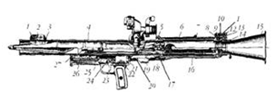

*Схема устройства ручного противотанкового гранатомета РПГ-16: 1 - оси. 2 - кожух мушки, 3 -мушка с основанием, 4 - труба, 5 - камора, 6 - накладки, 7 - хомут, 8 - корпус стопорно- контактного механизма, 9 - боек, 10 ~ пружина бойка. 11 - выключатель. 12 - пружина. 13 - фиксатор, 14 - задняя антабка, 15 - патрубок. 16 - трубка, 17 - контакт, 18 - контактная втулка, 19 - скоба. 20 - кожух, 21 - корпус ударно-спускового механизма, 22 - генератор. 23 - спусковой крючок, 24 - предохранитель, 25 - рычаг, 26 - толкатель. 27 - чека*

Ствол гранатомета разборный, состоит из передней отделяемой трубы и патрубка (с камерой сгорания порохового заряда) в задней части. На стволе крепятся прицельные приспособления. Снизу находится рукоят ка управления огнем и ударно-спусковой механизм. Камера сгорания порохового заряда снаружи прикрыта пластмассовыми накладками для исключения ожога стрелка. Импульсный генератор ударно-спускового механизма в момент выстрела вырабатывает электрический импульс, поджигающий электрозапал стартового заряда. Основной прицел гранатомета оптический ПГО-16 (2,7 х), но кроме него есть и открытый прицел.

Для повышения устойчивости оружия при стрельбе и обеспечения более точного прицеливания к стволу гранатомета присоединена складывающаяся сошка.

# 25.Назначение, ТТХ и общее устройство АГС-17 «Пламя»

НАЗНАЧЕНИЕ

Автоматический станковый гранатомет АГС-17, (CCCР,1970г.), предназначен для поражения живой силы и огневых средств противника, его техники и транспорта, находящихся вне укрытий (в открытых окопах, лощинах, оврагах, на обратных скатах высот).

ТТХ

|  |  |
| --- | --- |
| Калибр | 30 мм |
| Длинна ствола | 305 мм |
| Масса со станком САГ-17 | 31 кг |
| Масса станка САГ-17 | 12 кг |
| Прицельная дальность стрельбы | 1700 метров |
| Начальная скорость полета гранаты | 185 м/с |
| Темп стрельбы | 350 - 400 в/м |
| Масса выстрела ВОГ-17 / ВОГ-17М | 0,35 кг / 0,36 кг |
| Масса ВВ в выстреле ВОГ-17М | 0,275 кг |
| Разлет убойных осколков ВОГ-17М | 71 кв. метр |
| Поражение осколками с вероятностью 90% | 7 м |
| Емкость магазина | 29 выстрелов |

ОБЩЕЕ УСТРОЙСТВО

Безоткатное динамореактивное орудие (ствол с казенной/задней части имеет отверстие, через которое при выстреле истекает большая часть пороховых газов, уравновешивающих силу отдачи; из-за этого снаряды имеют небольшую скорость).

Гранатомет состоит из тела гранатомета, станка и прицела.

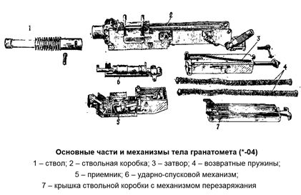§  Тело гранатомета состоит из следующих основных частей и механизмов: ствола, ствольной коробки, затвора, возвратных пружин, приемника, ударно-спускового механизма, крышки ствольной коробки с механизмом перезарядки.

§  Станок состоит из основания, вертлюга (подвижное соединение), нижней и верхней люлек и механизма вертикальной наводки.

§  Прицел состоит из корпуса, в котором собраны угломер и механизм углов возвышения, и головки с оптической системой.

1. 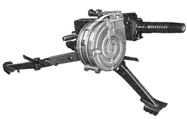Работа автоматики гранатомета основана на принципе использования энергии отдачи свободного затвора. Стрельба будет продолжаться до тех пор, пока не будет отпущен спусковой рычаг или пока в ленте не будут израсходованы все выстрелы.
2. Ствол нарезной, при перегреве его можно быстро заменить на запасной. Ударно-спусковой механизм позволяет изменять темп стрельбы (мин – 50-100 выстрелов/минуту; макс -350-400 выстрелов/минуту). Охлаждение ствола воздушное, допускающее ведение непрерывного огня до 300 выстрелов.
3. Питание ленточное, коробка с лентой ("ракушка") (на 29 выстрелов) крепится с правой стороны ствольной коробки. Подача выстрела при стрельбе автоматическая (при ходе затвора назад из ствольной коробки вниз выбрасывается стрелянная гильза, при ходе затвора вперед подпружиненный подаватель досылает выстрел в патронник.
4. Затвор АГС-17 прямоугольной формы, внутри гидравлический тормоз отката, который улучшает кучность стрельбы. В передней части затвора смонтирован досылатель, на верхней плоскости механизм для извлечения стрелянной гильзы.
5. Ударный механизм – курковый. Механизм перезаряжания смонтирован в крышке ствольной коробки.
6. Органом управления АГС-17 служат две откидные горизонтальные рукоятки. Клавиша спускового рычага расположена между ними.
7. Наводка АГС-17 производится с помощью оптического прицела ПАГ-17, который крепится на кронштейне с левой стороны. Сетка прицела позволяет вести стрельбу прямой наводкой на дальность до 700 м (на гранатометах ранних выпусков - до 550 м).

# III Практические вопросы

# 1.Подготовить бинокль к работе (по указанию преподавателя с помощью бинокля измерить дальность до цели).

При приведении бинокля в боевое положение необходимо:

1. Привести футляр с биноклем в положение, удобное для отстегивания крышки и вынимания бинокля.

2. Большим и указательным пальцами взять конец пружинной застежки и, потянув застежку вниз, отстегнуть ее.

3. Придерживая одной рукой футляр, другой рукой открыть крышку.

4. Одной рукой приподнять и удалить несколько от себя футляр с биноклем, давая этим открыться крышке больше чем на 90°.

Тремя пальцами (большим, указательным и сред ним) другой руки взяться за приливы монокуляров бинокля и, потянув за них вверх, вынуть бинокль из футляра, после чего закрыть крышку футляра.

5. Удерживая бинокль в одной руке, другой рукой размотать шейный ремень и надеть его через голову на шею.

6. Снять с окуляров кожаную покрышку, отодвинуть ее по шейному ремню вверх, приблизительно до середины, и убедиться, что главные линзы и объективы не повреждены и не загрязнены.

7. Наблюдая последовательно правым и левым глазом и вращать за накатку окуляров, выдвигать или вдвигать соответствующий окуляр до тех пор, пока изображение рассматриваемого предмета для каждого глаза в отдельности не станет достаточно отчетливым. Изображение угломерной сетки, помещенной в правом монокуляре, должно быть также отчетливым.

8. Если необходимо, достать из футляра светофильтры и надеть их на окуляры. Правильное использование светофильтров облегчает наблюдение.

Светофильтры рекомендуется применять в следующих случаях:

–  при ярком солнечном освещении, в особенности зимой при наличии снежного покрова;

–  при наблюдении против солнца;

–  при наблюдении в туманную погоду или при наличии дымки;

– при наблюдении на дальние расстояния.

В походное положение всё наоборот.

D=1000*L/n (формула для расчета дальности).

# 2) Подготовить буссоль ПАБ-2 к работе в дирекционных углах.

1.Снять и положить на грунт буссоль в футляре, перископ в футляре, осветитель и треногу;  
2.Установить треногу, равносторонним треугольником. При этом верхний срез треноги должен находиться на уровне груди. Зажать верхние зажимные винты с помощью барашек. Отвинтить зажимной винт и отвести в сторону подвижную часть чашки.  
3. Вынуть буссоль, установить её шаровой пятой в чашку, соединить половинки чашки, развернуть буссоль так, чтобы буква «С» на корпусе ориентир-буссоли была направлена на север и слегка зажать половинки чашки зажимным винтом.   
4. Изменяя положение буссоли легким покачиванием в разные стороны, вывести пузырек шарового уровня на середину и окончательно зажать шаровую пяту в чашке зажимным винтом, следя при этом, чтобы пузырек уровня находился на середине.  
5. Настроить ориентир-буссоль на север

6. С помощью отводки и буссольного барабана корпуса отсчетного червяка навести вертикальную нить  перекрестия сетки монокуляра на указанный (выбранный предмет), по буссольному кольцу и буссольному барабану прочитать (снять) и записать отсчет, который будет являться азимутом магнитным Аm. Повторение азимута магнитного повторить на менее трех-четырех раз. Каждый раз сбивая и восстанавливая ориентирование магнитной стрелки по риске. За окончательное значение азимута магнитного на предмет берут среднее значение из числа проведенных измерений (Amср = 1/N * sum).  
7. Застопорить магнитную стрелку.  
8. Вычислить величину дирекционного угла α на предмет по формуле:   
                                           α = Аmср – ( Аm)  
9. Установить на буссольных кольце и барабане вычисленный дирекционный угол и не сбивая его (пользуясь маховиком корпуса установочного червяка), навести  вертикальную нить перекрестка сетки монокуляра на предмет.

# 3. Измерить с помощью буссоли ПАБ-2М горизонтальный угол между ориентирами по указанию преподавателя.

Для измерения углов пользуются буссольным кольцом и барабаном. Измерение производится в два полуприема.

Первый полуприем. При произвольной установке буссольного кольца последовательно наводят сначала на правый, потом на левый предмет, точно совмещая вертикальную нить с точкой наблюдаемого предмета; при каждом наведении снимают отсчеты по буссольному кольцу и барабану; отсчеты записывают в журнал (схема 4).

Второй полуприем. Барабаном установочного червяка буссоль поворачивают на произвольный угол, после чего повторяют наведение на правый и левый предметы со снятием отсчетов.

В обоих полуприемах величина угла получается как разность отсчетов: отсчет на правый предмет минус отсчет на левый предмет.

За окончательный результат принимается среднее значение.

# 4. Измерить с помощью буссоли ПАБ-2М угол места цели по указанию преподавателя.

Для определения угла места цели по сетке монокуляра необходимо:

1. установить монокуляр на отсчет 0-00 по шкалам и, вращая рукоятку, совместить вертикальную нить сетки с целью;
2. отсчитать величину угла от перекрестия сетки до изображения цели (каждое деление сетки равно 0-05).
3. если цель находится выше перекрестия сетки, то полученный угол места положительный, а если цель находится ниже перекре­стия, — отрицательный.

В тех случаях, когда угол между предметами не укладывается на сетке от перекрестия до крайнего штриха, то следует пользоваться всей шкалой сетки. При этом один из предметов необходимо наводить на крайний штрих сетки, и этот штрих принимать за начало отсчета.

# 5. Измерить дальность с помощью ПАБ-2М и дальномерной рейки до цели указанной преподавателем.

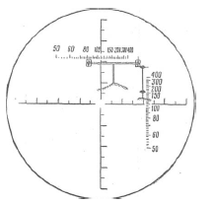

Измерение расстояний производится по дальномерной шкале монокуляра буссоли с использованием постоянной базы – двухметровой. Рейка представляет собой деревянный брусок длиной около 2,3 м. На конце рейки прикреплены щитки с марками, которые имеют форму ромба, удобную для наводки. Расстояние между центрами марок является базой рейки и равно 2 *м.* Для измерения расстояний рейку устанавливают горизонтально или вертикально в зависимости от условий местности и маскировки. Для измерения расстояния по горизонтально расположенной рейке следует:

5 на одном конце измеряемого расстояния установить буссоль, а на другом рейку с таким расчетом, чтобы она была расположена перпендикулярно к линии наблюдения;

6 вращением маховичка отсчетного (установочного) червяка и барабана механизма вертикальной наводки установить монокуляр так, чтобы изображение рейки расположилось под горизонтальной дальномерной шкалой;

7 совместить правый (неоцифрованный) штрих дальномерной шкалы с правой маркой и прочитать расстояние на дальномерной шкале против левой марки.

При измерении расстояния по вертикально установленной рейке изображение ее располагают слева от вертикальной дальномерной шкалы, а верхний (неоцифрованный) штрих шкалы совмещают с центром верхней марки рейки и против центра нижней марки отсчитывают расстояние по шкале. Пример отсчета расстояния по вертикально установленной рейке и вертикальной дальномерной шкале приведен на рисунке 2.12. Измеренное расстояние равно 165 *м.*

# 6. Подготовка стереодальномера ДС-1 к работе.

Установку дальномера для работы производят в следующем порядке.

1.      Отстегивают ремень треноги и, выдвинув ее ножки на требуемую высоту, закрепляют их зажимными винтами.

2.      Расставляют треногу так, чтобы одна из ножек была направлена в сторону наблюдения и верхняя площадка треноги была примерно горизонтальна.

3.      Вынимают из ящика преобразователь координат и закрепляют его на треноге при помощи станового винта.

4.      Вынимают из ящика дальномер и устанавливают его на преобразователе координат так, чтобы стопорный винт кольца лимба дальномера был обращен в сторону наблюдателя, а верхний конец держателя кронштейна вошел в гнездо червячного колеса лимба. Закрепляют лимб на кронштейне лимбовым винтом с помощью ключа, имеющегося в комплекте прибора. Держатель кронштейна закрепляют зажимным винтом, имеющимся на корпусе лимба

5.      Отжав зажим шарнира, осторожно раздвигают трубы дальномера до упора и закрепляют зажим шарнира.

6.      На головках труб дальномера укрепляют бленды, навинчивая гайки с накаткой на шпильки головок, и включают светофильтры.

7.      Приводят лимб по круглому уровню в горизонтальное положение, переставляя и вдавливая в грунт ножки треноги до установления пузырька уровня на середину.

8.      Отжав зажимную рукоятку левой трубы, устанавливают расстояние между окулярами в соответствии с величиной базы глаз дальномерщика, вдвигая или выдвигая рукой подвижную часть трубы.

9.      Выдвигают наглазники окуляров и закрепляют их зажима ми. При работе в противогазе наглазники необходимо вдвинуть.

10.  Фокусируют окуляры на резкость изображения марок, для чего направляют дальномер на светлый фон (небо) и, наблюдая в один из окуляров соответствующим глазом (второй глаз закрыт), поворачивают диоптрийное кольцо до получения наиболее резкого изображения измерительных марок и снимают отсчет по шкале диоптрийного кольца

# 7. Подготовить разведтеодолит РТ к работе

Для перевода теодолита из походного положения в боевое необходимо:

**1 установить треногу**

* Расстегнуть ремень, стягивающий ножки и ремень притягивающий становой винт к наконечнику треноги
* отвинтить зажимные винты замков, выдвинуть планки на требуемую величину и вновь закрепить их винтами
* Установить треногу над точкой работ, нажимая ногой на упоры башмаков воткнуть треногу в землю, при этом соблюдая горизонтальное положение столика

**2 установить теодолит на треногу**

* Открыть ящик, откинуть прижимы, вывинтив закрепительный винт
* Взять теодолит за трубчатый прилив одной рукой а другой за подъемный винт низка и положить его на столик треноги, затем закрепить его становым винтом (так чтобы его можно было передвигать по столику)

**3 отцентрировать теодолит над точкой работ**

* Подвесить подвес на крючок станового винта
* Установить отвес над точкой работ с точностью 2 см плавно передвигая теодолит за низок и закрепить теодолит становым винтом к столику треноги (так чтобы можно было свободно вращать подъемные винты низка

**4 отгоризонтировать теодолит по шаровому и цилиндрическому уровню**

* Маховичками подъемных винтов низка вывести пузырек шарового уровня на середину
* Вращая теодолит на оси, установить цилиндрический уровень параллельно грани корпуса низка и двумя подъемными винтами вывести пузырек уровня на середину
* Повернуть теодолит на 15-00 и, не изменяя положения первых двух винтов, третьим вывести пузырек уровня на середину
* Проверить устойчивость пузырька при различных углах поворота, если он уходит с середины то повторить его установку

**5 установить окуляры на резкость**

* Выбрать предмет на расстоянии не менее 200 м и навести на него теодолит
* Установить с помощью диоптрийной втулки правого окуляра резкое изображение сетки, с помощью кремальеры правого окуляра - резкое изображение предмета
* Установить с помощью диоптрийной втулки левого окуляра резкое изображение предмета (сетка левого окуляра должна быть отключена т.е. кремальера левого окуляра повернута в крайнее левое положение)
* Установить окуляры по базе глаз, совместив поле зрения в один общий круг и получить резкое рельефное изображение предмета (наблюдатель должен запомнить диоптрийность каждого глаза и базу глаз чтобы ускорить повторную установку без наведения на предмет)

**6 подготовить микроскоп к работе**

* Открыть зеркало и направить его к свету
* Наблюдая в окуляр микроскопа, отрегулировать зеркало чтобы освещенность была максимальной
* Установить окуляр микроскопа на резкость изображения штрихов шкалы лимба и сетки микроскопа, вращая для этого диоптрийную втулку

7 установить при необходимости визирную вешку, ориентир-буссоль, бленду и СФ

8 подключить при необходимости освещение

9 закрыть укладочный ящик и запереть его

# 8. С помощью разведтеодолита РТ снять отсчет по цели, указанной преподавателем

Для получения точных результатов при измерении углов и определении магнитных азимутов необходимо периодически проверять центрирование и горизонтирование теодолита (особенно при установке теодолита на зыбкой почве: песке, болотистой местности и т. д.), а также следить, чтобы механизм поворота лимба был выключен.

Для получения точного отсчета следует:

1. Навести трубу теодолита на предмет**(Не точно!)**
2. наблюдая в окуляр микроскопа, снять отсчет по верхней шкале, записать большие и малые деления угломера, а также десятые доли малых делений, определяемые на глаз;
3. снять отсчет по нижней шкале и записать только единицы и десятые доли малых делений угломера;
4. определить с точностью до 0-00,1 среднее значение из числа единиц и десятых долей малых делений угломера.

# 9. С помощью разведтеодолита РТ по указанию преподавателя измерить угол места цели

**Измерение вертикальных углов производят для определения**: угла места цели (**репера**), углового (**расстояния по высоте**) расстояния между двумя точками на местности и угловой (по высоте) **величины** предмета

Определение угла места цели (εц), т. е. **вертикального угла между направлением на цель и проекцией этого направления** на

горизонтальную плоскость, проходящую через точку стояния теодолита, производить в следующем порядке:

1. **отвинтить зажим**
2. **грубо направить трубу теодолита на цель**
3. действуя маховичком механизма вертикальной наводки, **подвести горизонтальный штрих биссектора правой сетки к цели**
4. **завинтить зажим**
5. действуя маховичком механизма вертикальной наводки и наводящим винтом, **навести горизонтальный штрих биссектора точно в цель**
6. **снять по шкале и барабанчику механизма вертикальной наводки отсчеты** с точностью до 0-00,5 (при положительном угле — по красным цифрам, при отрицательном — по черным)

# 10) Подготовить прицельные приспособления для стрельбы орудия прямой наводкой.

Прицельный механизм собран в корпусе *1*. В вертикальных направляющих корпуса помещается каретка, в которой закрепляется стеклянная пластинка *2* со шкалой. К нижней части каретки прикреплен винт *3,* на который навинчена матка, закрепленная в маховике механизма *4.*

Для установки угла прицеливания необходимо, вращая маховичок прицельного механизма, переместить стекло со шкалой до совмещения деления, соответствующего дальности до цели, с нитью - указателем *5*. При этом одновременно сместятся угольники и линия визирования, проходящая через выходной зрачок прибора и вершину угольника, изменит свое положение относительно оси канала ствола на угол прицеливания (см. рисунок11.3). Чтобы навести орудие в цель при данном угле прицеливания, необходимо, работая подъемным и поворотным механизмами орудия, совместить вершину центрального угольника сетки с целью; если цель движется, то вводят упреждение, совмещая с целью не центральный, а один из боковых угольников (в зависимости от направления и скорости движения цели).

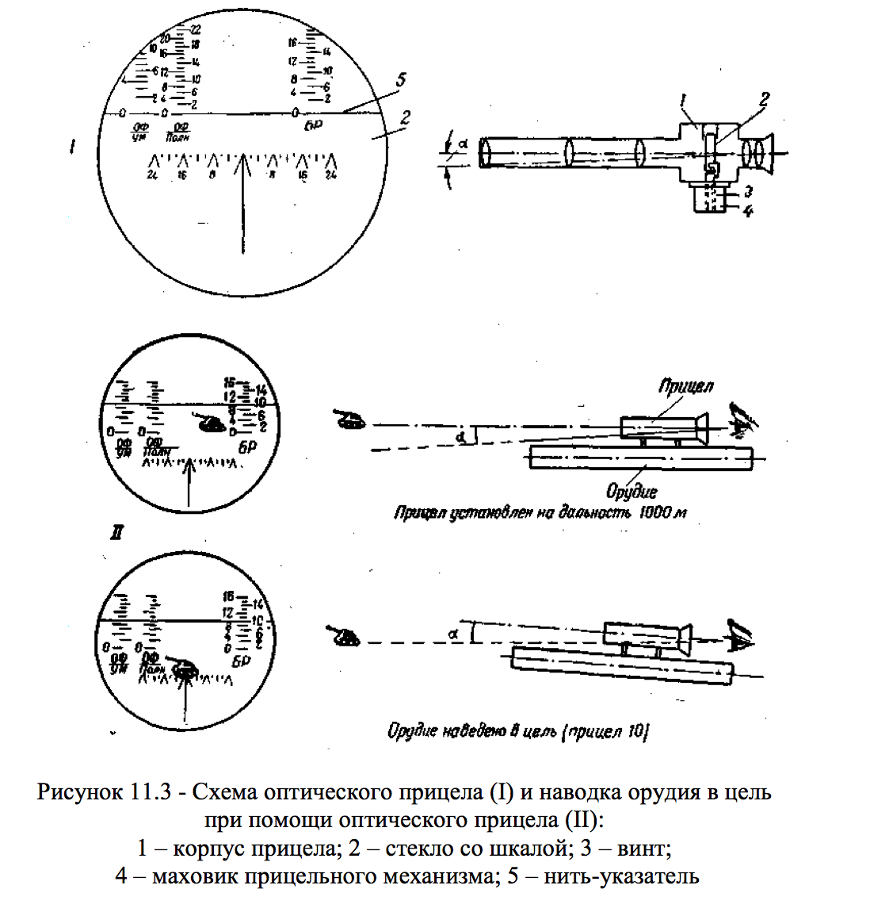

# 11. Подготовить коллиматор К-1 к работе

Коллиматор для работы устанавливают в следующем порядке:

  1. Отстегнув ремень, стягивающий ножки треноги, и ослабив все зажимные барашки, выдвигают сдвижные ножки до требуемой высоты, после чего закрепляют нижние барашки.

  2. Расставляют треногу на расстоянии 6-8 м от панорамы в удобном для наводки направлении (обычно слева сзади от орудия).

  3. Отжав зажимной винт чашки (подпятника), отводят ее вращающуюся часть в сторону.

  4. Вынимают коллиматор из укладочного ящика и, надев бленду, устанавливают шаровой пятой в чашке, после чего соединяют обе половинки чашки и слегка поджимают зажимной винт.

  5. С помощью визира наводят прибор на головку панорамы и, изменяя положение коллиматора в чашке, выводят пузырек уровня на середину, 219 после чего окончательно закрепляют коллиматор в чашке зажимным винтом, следя за тем, чтобы пузырек уровня был на середине.

  6. Поворачивая и наклоняя зеркало, добиваются наилучшего освещения сетки коллиматора.

  При работе ночью, в тумане или в условиях задымления используют электроосвещение сетки, для чего отводят зеркало в верхнее положение, поворачивают кронштейн с патроном до упора рефлектора в торец корпуса коллиматора и вставляют фишку в штепсельную вилку аккумулятора (аккумулятор предварительно укрепляют на треноге ремнем для стяжки ножек треноги).

  Если при работе с коллиматором расставить треногу не представляется возможным, из треноги вывинчивают зажимную чашку (подпятник), которую затем ввинчивают в кол, вкопанный в землю у стенки орудийного окопа сзади от орудия (справа или слева), и закрепляют в ней коллиматор.

 Наиболее удобное для работы удаление коллиматора от панорамы – 6-8 м. Однако, если по условиям местности коллиматор нельзя установить на таком удалении, его устанавливают ближе или дальше, но не ближе 0,3 м и не дальше 13 м от панорамы.

 Работа с коллиматором К-1 слагается из определения основного угломера отмечанием и последующей наводки при стрельбе.

# 12. Подготовка ДМК к работе.

ДМК развёртывают в штабе дивизиона на открытой, свободно продуваемой ветром, площадке.

Порядок развёртывания комплекта:

1. Снять заднюю крышку контейнера и вынуть из него части мачты.
2. Собрать ствол мачты из трубок, соединяя их концами с одинаковой маркировкой.
3. Надеть верхние и нижние растяжки.
4. Освободить датчики от крепящих их скоб и вынуть из контейнера.
5. Собрать блок датчиков скорости и направления ветра, установить его на верхней трубке ствола мачты так, чтобы буква «С» на стойке блока совпала с буквой «С» на верхней трубке мачты ствола и укрепить с помощью хомутка.
6. Установить треножник и оториентировать его по сторонам света по компасу так, чтобы буква «С» на ножке треножника была направлена точно на север.
7. Установить ствол в треножник так, чтобы буква «С» на нижней трубке ствола совпала с буквой «С» на ножке треножника и натянуть растяжки с помощью винтовой пары, имеющейся в нижней трубке ствола.
8. Подсоединить кабель питания к блокам датчиков ветра, температуры и влажности воздуха. Указатель метеоэлементов может быть размещён в окопе, укрытии и т. д. на удалении 10 м от метеомачты.

Порядок свёртывания:

1. Отсоединить штепсельные разъёмы кабеля питания.
2. Вытащить из грунта крепёжные штыри коротких растяжек.
3. Вращением против часовой стрелки рукоятки винтовой пары ослабить натяжение длинных растяжек.
4. Отсоединить верхнюю часть мачты от нижней и осторожно опустить ее вертикально на землю.
5. Снять блок датчиков ветра и блок датчиков температуры и влажности.
6. Разобрать ствол мачты, предварительно вынув нижнюю часть ствола из треножника.

# 13. Снять отсчеты с указателя метеоэлементов ДМК.

1. С указателя давления снимают значение наземного атмосферного давления (в мм рт. ст.). На указателе давления имеются две стрелки. Маленькая стрелка указывает номер шкалы, по которой необходимо снять показания под большой стрелкой. При необходимости включают подсветку шкалы.

2. Переключатель устанавливают в положение ТЕМП и, нажав кнопку ПУСК, по шкале считывают температуру воздуха (в градусах Цельсия с точностью до 0,1॰С. Продолжительность нажатия на кнопку ПУСК при снятии отсчета любого метеоэлемента должна быть не менее 4 секунд для полной отработки следящей системы.

3. Для определения скорости и направления наземного среднего ветра переключатель последовательно устанавливают в положение СКОР и НАПР и в течение 5 минут с темпом 15 секунд снимают по 10 отсчетов мгновенной скорости (в м/сек) и направления (в град) ветра. Отсчеты суммируют и делят на «10». Полученные результаты являются скоростью и направлением наземного среднего ветра. Скорость ветра в градусах переводят в деления угломера.

4. Для определения относительной влажности воздуха переключатель устанавливают в положение ВЛАЖ и действуют в последовательности, указанной для измерения температуры воздуха.

# 14. Подготовить ПУО-9 к работе без нанесения боевого порядка.

Для подготовки прибора к работе необходимо:

• вынуть из укладочного ящика прибор, развернуть планшет в рабочее положение, затянув его замками, и положить на удобную для работы ровную поверхность;

• вынуть из укладки линейку дальностей и принадлежности, необходимые для решения поставленных задач;

• установить и закрепить линейку дальностей;

• произвести ориентирование планшета и оцифровку линеек координатора;

• произвести оцифровку угломерного сектора и установку нониуса угломерной шкалы.

Прибор для работы следует располагать так, чтобы неподвижная вертикальная линейка координатора находилась по левую руку вычислителя. При этом район огневых позиций, независимо от направления стрельбы, должен быть расположен в нижней части планшета, а район целей - в верхней части.

Центральный узел прибора следует располагать всегда над районом целей, а линейку дальностей направлять в сторону огневых позиций. Для обеспечения такого расположения производят ориентирование и оцифровку координатной сетки планшета, которое может быть выполнено при помощи схем, нанесенных на концах координатных линеек, или при помощи карты.

Ориентирование и разметку линеек при помощи схем на концах координатных линеек выполняют следующим образом:

• определяют дирекционный угол вертикальной линейки – это будет тот из четырех углов (0-00, 15-00, 30-00 или 45-00), который ближе других к дирекционному углу заданного основного направления;

• соответственно дирекционному углу вертикальной линейки, со схемы переносят на концы линеек обозначение осей (X или Y) и стрелки, указывающие направление этих осей, т. е. направление, в котором должна возрастать оцифровка шкал на линейке;

• в соответствии с координатами района огневых позиций и района расположения целей (ориентиров) и выбранным масштабам производят оцифровку линеек координатора;

• в зависимости от направления координатных осей производится разметка нониусов линеек координатора, от нуля шкал нониусов в сторону 195 его рабочей половины прочерчивается стрелка, а нерабочая половина шкалы перечеркивается (рабочей половиной нониуса является та, которая направлена в сторону возрастания оцифровки линейки);

• в зависимости от используемого масштаба производят оцифровку нониусов: для работы в масштабе 1:25000 против пятого и десятого штрихов рабочей половины надписывают числа 25 и 50, а для работы в масштабе 1:50000 – числа 50 и 100. Оцифровку шкалы дирекционных углов на угломерном секторе производят в соответствии с заданным дирекционным углом основного направления. Для этого над средним штрихом неподвижного сектора надписывают две первые цифры заданного дирекционного угла основного направления (например, 24, если задан угол 24-00). Начиная от этого штриха, вправо и влево оцифровывают всю шкалу (но ходу часовой стрелки).

# 15) Нанести тактический условный знак на рабочую тетрадь по указанию преподавателя

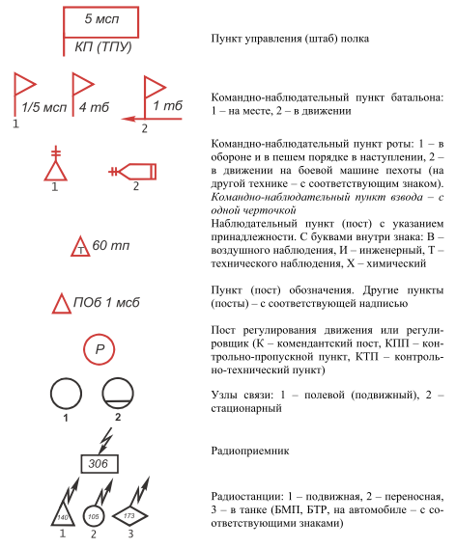

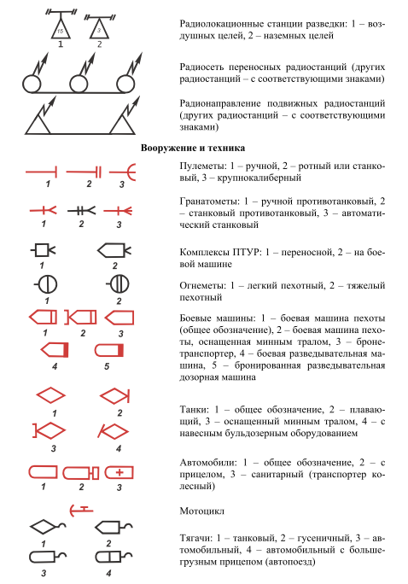

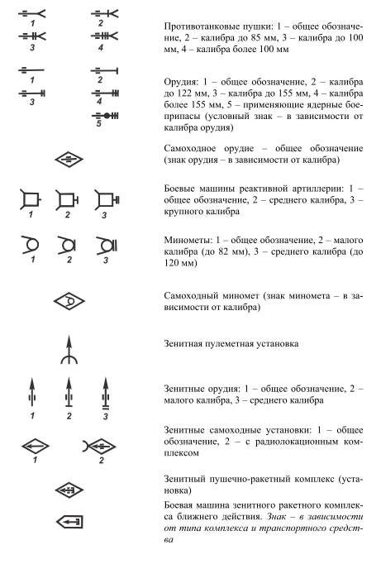

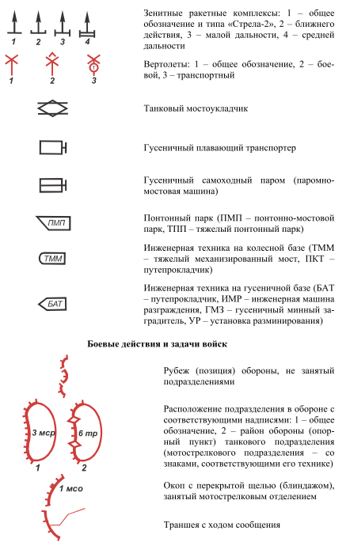

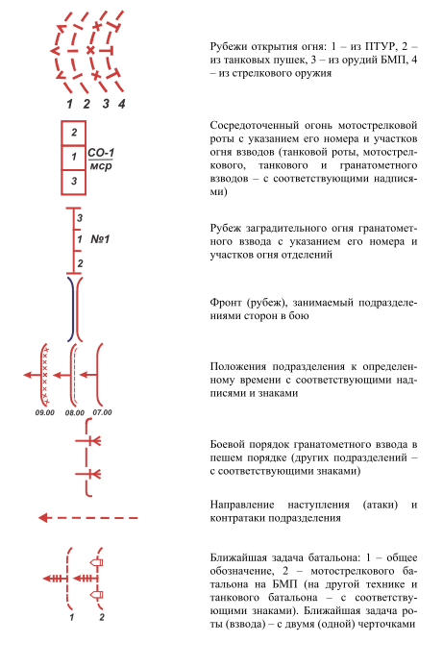

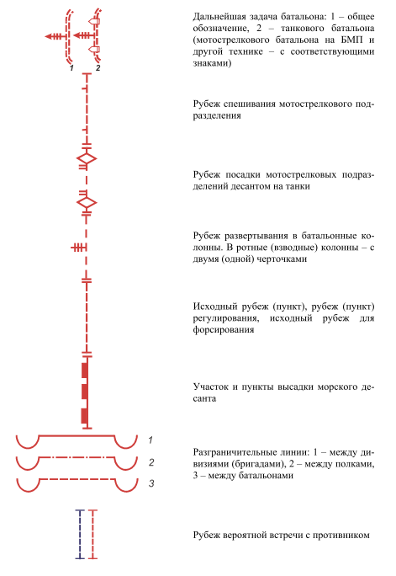

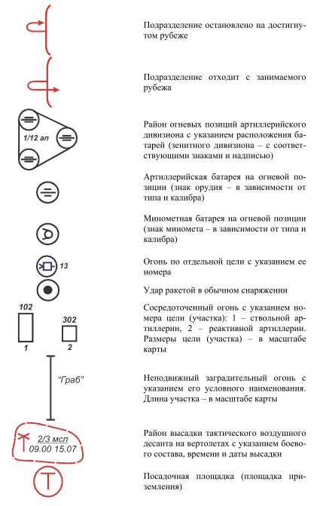

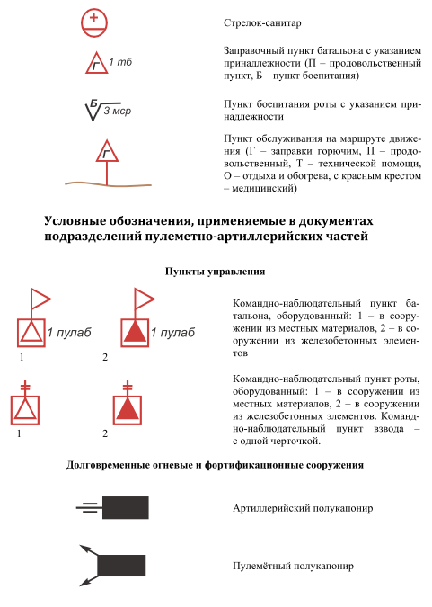

# 16. Провести выверку стереодальномера ДС-1 по высоте.

Выверку стереоскопического дальномера по высоте производят каждый раз перед началом работы с дальномером *в следующем порядке*:

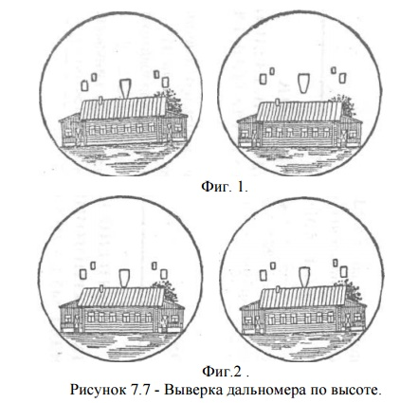• выбирают на местности какой-либо местный предмет (не ближе 0,5 км) с резко очерченным верхним срезом и устанавливают по шкале дальностей примерную дальность до этого предмета;

• наблюдая в правый окуляр (левый глаз закрыт) и действуя механизмами горизонтальной и вертикальной наводки, наводят дальномер в выбранный местный предмет таким образом, чтобы нижний конец

центральной марки совпал с верхним срезом предмета;

• закрыв правый глаз, наблюдают в левый окуляр и, если центральная марка занимает иное положение по высоте, чем при наблюдении правым глазом (рисунок 7.7, фиг. 1), вращая маховичок выверки по высоте (повернув предварительно колпачок), совмещают нижний конец центральной марки с верхним срезом предмета (рисунок 7.7, фиг. 2), после чего, закрывая попеременно левый и правый глаз, еще раз проверяют положение марок относительно предмета.

По окончании выверки, поворачивая колпачок, закрывают маховичок механизма выверки и закрепляют колпачок винтом, совместив красные точки, нанесенные на винте и колпачке.

Выверку дальномера по высоте периодически проверяют в процессе работы. Признаком расстройства дальномера по высоте является раздваивание изображений измерительных марок по высоте.

# 17.Расшифровать условный знак на карте по указанию преподавателя

# Пункты управления и средства связи

|  |  |
| --- | --- |
| takznaki-2.gif (1758 bytes) | Пункт управления полка на месте. Надпись  КП обозначает - командный пункт, ТПУ - тыловой пункт управления. Надпись внутри флажка -номер полка. |
| Пункт управления батальона. Надпись 1/10 мсп означает 1 батальон 10 мотострелкового полка. |
| То же в движении. |
| 1- Командно-наблюдательный пункт командира роты на месте. 2- БМП командира роты (соответственно обозначается БТР, танк командира роты. Ставится такт. знак данного типа техники и две черточки. У командира взвода одна черточка. |
| Наблюдательный пункт 10 мотострелкового полка. Если внутри знака буква, то это означатет что НП специализированный (А-артилерийский, И-инженерный, Х-химический, В-воздушного наблюдения, Т- технический). В артиллерии, спец.войсках знак черный. |
| Пост регулирования движения (Р-регулировщик, КПП-контрольно-пропускной пункт, КТП-контрольно-технический пункт. |
| takznaki-3.gif (2304 bytes) | Узел связи. 1- полевой подвижный. 2- стационарный |
| Радиоприемник. 305- марка приемника. |
| Радиостанция. 1-подвижная, 2- носимая. 3- танковая |
| Подвижная радиорелейная станция |
| Радолокационная станция разведки. 1- воздушных целей. 2-наземных целей |
| Радиосеть носимых  станций. |
| Радионаправление подвижных станций. |

**Разведка и охранение**

|  |  |
| --- | --- |
| **takznaki-4.gif (623 bytes)** | 1-Пешая колонна войск. Полк с обозначением номера, батальон три черточки, рота две черточки, взвод с одной черточкой, отделение без черточек. |
| 2. Колонна войск на технике. Здесь 2 мср на БМП. если танковая колонна, то значек танка, если колона БТР, то значек БТР, и т.п. |
| **takznaki-5.gif (2041 bytes)** | 1- Колонна специальных войск. Здесь пятый инженерно-саперный батальон. |
| 2-Колонна артиллерийского дивизиона (батарея - две черточки, взвод - одна черточка, отдельное орудие на марше  - стрелка короче и без черточек |
| Головная походная застава в составе первой мотострелковой роты на БМП, усиленная  первым взводом второй танковой роты (БПЗ- боковая походная застава, ТПЗ - тыловая. |
| Подвижный отряд заграждений десятого мотострелкового полка. |
| Колонна взвода тылового обеспечения (воб), если роты мат. обеспечения то надпись - рмо, батальона обмо |
| Колонна технического замыкания батальона (П- полка). |
| Разведывательный отряд |
| Дозорное отделение на БМП. |
| **takznaki-6.gif (1949 bytes)** | Боевой разведывательный дозор 2 танкового батальона к 9.00 15 ноября. (ОРД-отдельн. развед.дозор, РД - развед.дозор, ОФРД -офицерский разв.дозор, ИРД-инженерный равзв. дозор, ХРД - хим.развед.дозор), Цвет знака по роду войск. |
| Пеший дозор. |
| Пеший патруль 7 танковой роты и маршрут его патрулирования |
| Секрет |
| 1 взвод развед.роты 10 мотострелкового полка в поиске (налете) |
| 1 взвод 9 танковой роты в засаде. |

**Расположение и действия подразделений.**

|  |  |
| --- | --- |
| takznaki-7.gif (4451 bytes)  takznaki-7a.gif (1026 bytes) | Район (участок местности), занимаемый подразделением. Здесь 3 мотострелковым батальоном. Надпись, указывющая подразделение обязательна, тактический знак техники подразделения необязателен. Знак масштабный, на карте охватывает весь район, занятый подразделением. Прерывистая линия указывает на то, что этот район намечен к занятию данным подразделением. Буква "Л", указывает, что это ложный район. |
| Район, занимаемый подразделением, чьим тактическим цветом является черный. Здесь район 5 инженерно-саперного батальона. |
| Направление наступления подразделения |
| Ближайшая задача подразделения. Здесь 1 -общий знак -батальона (на что указывают три черточки на стрелке), 2- батальона на БМП. Если батальон или рота, или взвод танковый, то значки танков, если на БТР, то значки БТР, если батальон пеший, то применяется знак № 1. Знак масштабный! |
| Последующая задача. Здесь 1- общий знак батальона, 2- знак танкового батальона. Знак масштабный! |
| Положение (рубеж) достигнутый подразделением к определенному времени. Знак масштабный |
| Пулеметный взвод в боевом порядке. Ниже общий знак                                  батальона и роты на БМП. Знак масштабный |

|  |  |
| --- | --- |
| takznaki-8.gif (2890 bytes) | Рубеж вероятной встречи с противником. |
| Исходный рубеж (рубеж регулирования, рубеж ввода в боя второго эшелона и т.п. рубежи |
| Фронт (рубеж) занимаемый подразделениями. Линия соприкосновения с противником |
| Рубеж развертывания в батальонные колонны (рота- две черточки, взвод - одна черточка) |
| Рубеж перехода в атаку. 1-общий знак, 2- мотострелковых подразделений. |
| Рубеж спешивания мотострелковых подразделений |
| Огневой рубеж танкового подразделения. Здесь третий огневой рубеж третьего танкового батальона. |
| Рубеж развертывания противотанкового подразделения |
| Рубеж минирования. |

|  |  |
| --- | --- |
| https://lh4.googleusercontent.com/QshfHNHLWz5i12FVdKMveHVKovkhMxyBOF2Itc0ozVSHTYTSVE8Vab1HF5adsKtR0f2LygOMSaUGNvumafOTa40FLKn0z9cC2qncVAqHyGNNvOfH2iY3Md25AvbQodCR4uUmHV-q | Район высадки тактического воздушного десанта. Здесь второй батальон третьего мотострелкового полка. высадка предполагается в 9.00 10 июля. Если факт высадки свершился, то линия сплошная. |
| Посадочная полщадка вертолетов. |
| Участок и пункты высадки морского десанта. |
| Подразделение остановлено на этом рубеже. |
| Отход подразделения с занимаемого рубежа. |
| Разграничительная линия между полками |
| разграничительная линия между батальонами. |
| Рубеж (позиция) не занятая подразделениями. |
| Расположение подразделения в обороне. 1- общий знак, 2- мотострелкового подразделения. |

|  |  |
| --- | --- |
| **takznaki-92.gif (6793 bytes)** | Планируемый нами ядерный удар. 015- номер цели, 1/5 ордн - первая батарея пятого рак.дивизиона. -40 -мощность боеприпасса 40 килотон, В- взрыв воздушный. "Ч+1.10 - время взрыва. |
| Рубеж безопасного удаления (выступы в сторону взрыва). |
| Район разрушений от взрыва противника. Внутреннее кольцо -зона сплошных разрушений, далее - зона сплошных завалов, слабых разрушений; внешнее кольцо зона нейтронного воздействия на открыто расположенный личный состав. |
| Район пожара и направление распространения огня. |
| Мсто ядерного взрыва произведенного противником с указанием типа взрыва, мощности и времени и зоны радиоактивного заражения. Направление и размеры зон масштабные |
| Точка замера уровня радиации с указанием уровня. времени и даты заражения. |
| Ядерная мина противника с указанием мощности заряда, глубины заложения и времени обнаружения. |
| Поле химических фугасов. |
| Участок, зараженный отравляющими веществами и направление смещения облака ОВ. |
| Участок заражения биологическим оружием. |
| Место нанесения удара зажигательным оружием. Здесь - авиация, напалм в 7.00 5 июня. |
| **takznaki-93.gif (1040 bytes)** | Пункт специальной обработки (ДП- дегазационный пункт) |
| Проход в зоне химического заражения (№1 - номер прохода, 3- его ширина) |
| Указатель направления Север-Юг. |

**Стрелковое оружие и артиллерия.**

|  |  |
| --- | --- |
| **takznaki-94.gif (1280 bytes)** | Ручной пулемет |
| Станковый пулемет |
| Ручной противотанковый гранатомет |
| Автоматический гранатомет |
| Зенитно-ракетный носимый комплекс |
| Зенитная пулеметная установка |
| Станковый противотанковый гранатомет |
| Носимые противотанковые ракетные комплексы (ПТУР). Здесь 1- ПТУР противотанково-пулеметного взвода, 2- ПТУР противотанкового взвода. |
| Огнеметы. Здесь 1-реактивный легкий, 2-реактивный тяжелый. |
| **takznaki-95.gif (3577 bytes)** | Противотанковая пушка. 1-общее обозначение, 2- до 85 мм, 3-до 100мм, 4- более 100мм |
| Пушка. 1- общее обозначение, 2- до 100мм, 3- до 152 мм, 4-более 152 мм. |
| Гаубица. 1- общее обозначение, 2-до 122мм., 3-до 155 мм., 4- более 155мм. |
| Гаубица калибром свыше 155мм., стреляющая ядерными боеприпасами. |
| Самоходная гаубица. Здесь калибра до 122 мм. |
| Боевая машина реактивной артиллерии. 1-общее обозначение. 2- среднего калибра |
| Миномет. 1- общее обозначение, 2-малого калибра, 3- среднего калибра, 4-крупного калибра |
| Зенитная пушка. 1-общее обозначение. 2-малого калибра, 3-среднего калибра. |
| Зенитная самоходная установка. 1- без РЛС, 2- имеющая РЛС. |

# 18. Определить географические координаты объекта по указанию преподавателя

**Географические координаты** – угловые величины: широта (j) и долгота (L), определяющие положение объекта на земной поверхности относительно начала координат – точки пересечения начального (Гринвичского) меридиана с экватором. На карте географическая сетка обозначена шкалой на всех сторонах рамки карты. Западная и восточная стороны рамки являются меридианами, а северная и южная – параллелями. В углах листа карты подписаны географические координаты точек пересечения сторон рамки.

Северная широта является положительной, южная - отрицательной.

Восточная долгота является положительной, западная - отрицательной.

Географические координаты точки, расположенной на карте, определяют от ближайших к ней параллели и меридиана, широта и долгота которых известна.

Рамка топографической карты разбита на минуты, которые разделены точками на деления по 10 секунд в каждом. На боковых сторонах рамки обозначены широты, а на северной и южной - долготы.

Для определения координат некоторой точки необходимо с помощью циркуля-измерителя измерить кратчайшее расстояние от точки  до южной рамки карты, затем приложить измеритель к западной рамке и определить количество минут и секунд в измеренном отрезке, сложить полученное (измеренное) значение минут и секунд  с широтой юго-западного угла рамки..

Долгота определяется аналогично.

Измеряют с помощью циркуля-измерителя кратчайшее расстояние от точки  до западной рамки карты, прикладывают циркуль-измеритель к южной рамке, определяют количество минут и секунд в измеренном отрезке складывают полученное (измеренное) значение с долготой юго-западного угла рамки..

Для нанесения на карту точки по долготе необходимо провести истинный меридиан через данную точку, для чего соединить одинаковое количество минут по северной и южной рамке; для нанесения на карту точки по широте необходимо провести параллель через данную точку, для чего соединить одинаковое количество минут по западной и восточной рамке. Пересечение двух прямых определит местоположение точки .

# 19) Определить прямоугольные координаты объекта, по указанию преподавателя

1. строим перпендикуляры к километровым линиям
2. измеряем длину по X (вертикально) и длину по Y (горизонтально) - это в метрах
   1. например, получилось X = 1100м , Y = 550м
3. смотрим на значение, подписанное у соответствующих километровых линий
   1. например, получилось у *вертикальной (X)* подписано 66
      1. 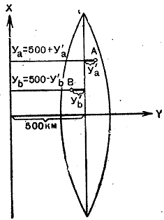тогда ищем предыдущее число, подписанное *маленькими цифрами*. и дописываем слева. например 6066.
      2. 60 означает 6 тысяч и 0 сотен километров.
      3. 66 означает 6 десятков и 6 единиц километров
      4. итого записываем 6066 - это столько километров по вертикали (по X)
   2. прибавляем к 6066 *километрам* наши измеренные 1110 *метров.*
      1. получаем 6066 км + 1,110 км = 6067 км + 110м = 6 067 110 м - столько метров у нас от экватора до точки по вертикале (по абсциссе, она же ось X).
   3. для *горизонтальной (Y)* линии всё точно так же. но полученное значение будет от **воображаемого** начала координат - он смещён от центра **зоны** на запад на 500 км. это сделано для того, чтобы не было отрицательных значений в зоне.
   4. **зона** - это 1 из 60 долек земного шара. по ширине она равна 6 градусам (на экваторе это 670 км). получается, что **левая** граница зоны всегда имеет координату 500 - (670 / 2) = 165 км, а **правая** граница 500 + (670 / 2) = 835 км.

СОВЕТУЮ ПОСМОТРЕТЬ НА ЮТУБЕ ВИДОС

# 20. Произвести неполную разборку и сборку АК-74.

|  |  |
| --- | --- |
| **РАЗБОРКА** | |
| 1 Отделить магазин | 6 Отделить крышку ствольной коробки |
| 2 Проверить, нет ли патрона в патроннике, сделать контрольный спуск | 7 Отделить возвратный механизм |
| 3 Вынуть пенал с принадлежностью | 8 Отделить затворную раму с затвором |
| 4 Отделить шомпол | 9 Отделить затвор от затворной рамы |
| 5 Отделить дульный тормоз-компенсатор | 10 Отделить газовую трубку со ствольной накладкой |
| **СБОРКА** | |
| 1 Присоединить газовую трубку со ствольной накладкой | 6 Спустить курок с боевого взвода и поставить на предохранитель |
| 2 Присоединить затвор к затворной раме | 7 Присоединить дульный тормоз-компенсатор |
| 3 Присоединить затворную раму с затвором к ствольной коробке | 8 Присоединить шомпол |
| 4 Присоединить возвратный механизм | 9 Вложить пенал в гнездо приклада |
| 5 Присоединить крышку ствольной коробки | 10 Присоединить магазин к автомату |

# 21. Произвести неполную разборку и сборку ПМ.

Разборка:

1. Извлечь магазин, выключить предохранитель. Оттянуть затвор и поставить на затворную задержку, проверить отсутствие патрона в патроннике
2. Оттянуть вниз и затем влево спусковую скобу
3. Оттянуть назад и снять затвор, вернуть скобу на место
4. Снять со ствола затворную пружину

Сборка:

1. Надеть на ствол возвратную пружину
2. Присоединить затвор к рамке и включить предохранитель
3. Вставить магазин

# 22. Определить сближение меридианов

**Сближение меридианов. Переход от геодезического азимута к дирекционному углу.** Сближение меридианов **у** (гамма) - это угол в данной точке между ее меридианом и линией, параллельной оси абсцисс или осевому меридиану (рис.1). Направлению геодезического меридиана на топографической карте соответствуют боковые стороны ее рамки, а также прямые линии, которые можно провести между одноименными минутными делениями долгот.

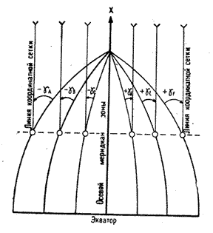- Сущность сближения меридианов.

Счет сближения меридианов ведется от геодезического меридиана. Сближение меридианов считается положительным, если северное направление оси абсцисс отклонено к востоку от геодезического меридиана (рис.1), и отрицательным, если это направление отклонено к западу. Величина сближения меридианов, указанная на топографической карте в левом нижнем углу, относится к центру листа карты. При необходимости величину сближения меридианов можно вычислить по формуле:

**= (L-L0)*sinB**, где **L** — долгота данной точки; **Lо** — долгота осевого меридиана зоны, в которой расположена точка; В — широта данной точки.

Широту и долготу точки определяют по карте с точностью до 30', а долготу осевого меридиана зоны рассчитывают по формуле:

**L0 = 6°*N - 3°,** где **N** - номер зоны. **N = L/6° + 1**

**Пример:** Определить сближение меридианов для точки с координатами: В=67°40' и L=31°12'.

**Решение:**

**Номер зоны N** = (31°12' / 6°) + 1 =6;

**Lo** = 6° * 6 - 3° = 33°;

**y(гамма)** = (31°12' — 33°) sin 67°40' = -1°48' * 0,9245 = -1°40'.

Сближение меридианов равно нулю, если точка находится на осевом меридиане зоны или на экваторе. Для любой точки в пределах одной координатной шестиградусной зоны сближение меридианов по абсолютной величине не превышает 3°.

**Геодезический азимут направления отличается от дирекционного угла** на величину сближения меридианов. Зависимость между ними может быть выражена формулой: **A = ɑ + (±γ).**

**Дирекционный угол** по известным магнитному азимуту и сближению меридианов определяется по формуле: **ɑ = A - (±γ)**

# 23. Вычислить прямую геодезическую задачу

Прямая геодезическая задача заключается в нахождении координат определенной точки по известным прямоугольным координатам заданной точки, расстоянию между этими точками и дирекционному углу заданной точки на определяемую.

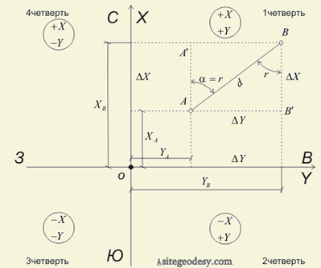

Решение прямой геодезической задачи выполняется по формулам:

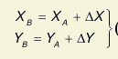, где ΔX и ΔY – приращения координат и находятся из решения прямоугольного треугольника AA’B:

https://lh5.googleusercontent.com/BX2hnXBtDHREi82O_fJ0SfQtpaRntqqxUzOyGM0Eo5Jx-4RMLefy5uSNIah_3f0EfShxjh1iLZerS3DGUbAkg8s90yk_33_j3u23Lo9A1qr_e1ZQfbU9eLkWF827w4X_peLHgtuF, где d – расстояние между точками, α – заданный дирекционный угол.

# 24. Вычислить обратную геодезическую задачу

Обратная геодезическая задача – по известным координатам двух точек ( например т.А и т.В ) вычислить длину линии между точками (d=AB) и дирекционный угол этой линии (αAB)

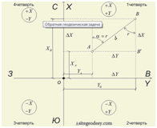

Решение выполняется в следующем порядке:

1) вычисляют приращения координат

https://lh6.googleusercontent.com/v445f41ZvgkzdmdCMpGJA5L8oEgsU8-pzv7TiWX5GpipqYIASCePJZQQyrFtXiO1IVrxyDmK3yoofKuVu6f7hiRiHr-5ZjkHRIY_pSOSZvSTrwdYcHnYWUdUHz6iuQ-iYQy4rw0k

2) из решения [прямоугольного треугольника](http://sitegeodesy.com/3.html)  определяют [румб](http://sitegeodesy.com/rumb.html) линии :

https://lh3.googleusercontent.com/qYFirFzduO5kddunUbRHzVRmaJhnlH_VCRghuBQVAh97vDNS-Tt4Lr6QfQWSPUMmTmKfDhNI4jFV957l9dvZ4BwZYAGL1rhYAWqxpymUzfKCCkG53hEDbomdqLq_3T_iXmdJ2X5c

откуда

https://lh4.googleusercontent.com/UTGHpmnbXBPCQnjd5PhrRLeNs0nLO0NczHjvR5gaaTCKc85qpyY1XBo0nFDZnI7C5601pBMLw8Dl2CsP5hYqgBEB5Eo4R7FtWA0ZvlS0daHZoF8nbbTxwIQSaxkEC5O4qXaLJh35

3) по знакам приращений координат (ΔX, ΔY) с помощью таблицы определяют в какой четверти находится заданное направление и по известному [румбу](http://sitegeodesy.com/rumb.html) линии (rAB) определяют [дирекционный угол](http://sitegeodesy.com/direktsionny-ugol.html) линии αAB

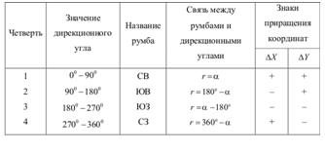

4) определяют горизонтальное проложение (длину линии)

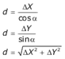

Горизонтальное проложение линии может быть вычислено трижды, что является хорошим контролем вычислений.

# 25. Определить величину горизонтального угла по дирекционным углам направлений, составляющих этот угол.

Величину горизонтального угла по дирекционным углам направлений, составляющих этот угол, приходится выполнять  при  вычислениях  теодолитных  (буссольных)  ходов, прямых и обратных засечек, определении дирекционного угла продольной оси топопривязчика (машины), а также при выполнении графических построений и измерений на карте (планшете). 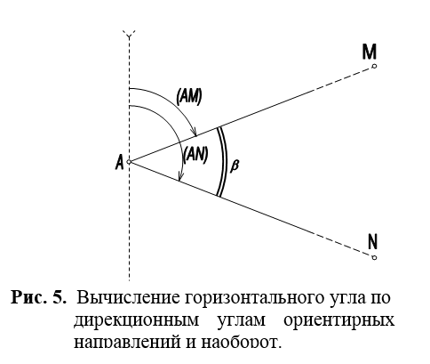

Дирекционные углы возрастают по ходу часовой стрелки, так же, как и подписи делений лимба угломерных приборов. Поэтому у любого горизонтального угла *MAN* (угол между левым и правым направлением) дирекционный угол правой стороны *(АN)* больше дирекционного угла левой стороны *(АM).*

*Отсюда* ***правило:***

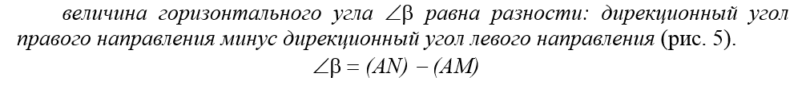

*(12) ---->∠b = (АN) - (АМ)*

*(13)---->*(АN) = (АМ) + ∠b

*(14)---->*(АM) = (АN) - ∠b

